Nama : Majid Narendra

NIM : L200170063

Kelas : C

# MODUL I PERANCANGAN STAR SCHEMA

**DAN SNOWFLAKE**

## D. Langkah-langkah Praktikum

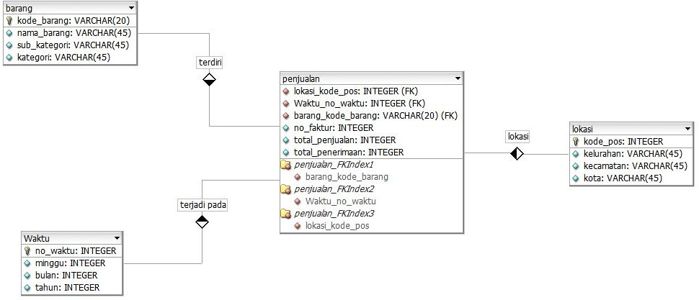

**E. Tugas**

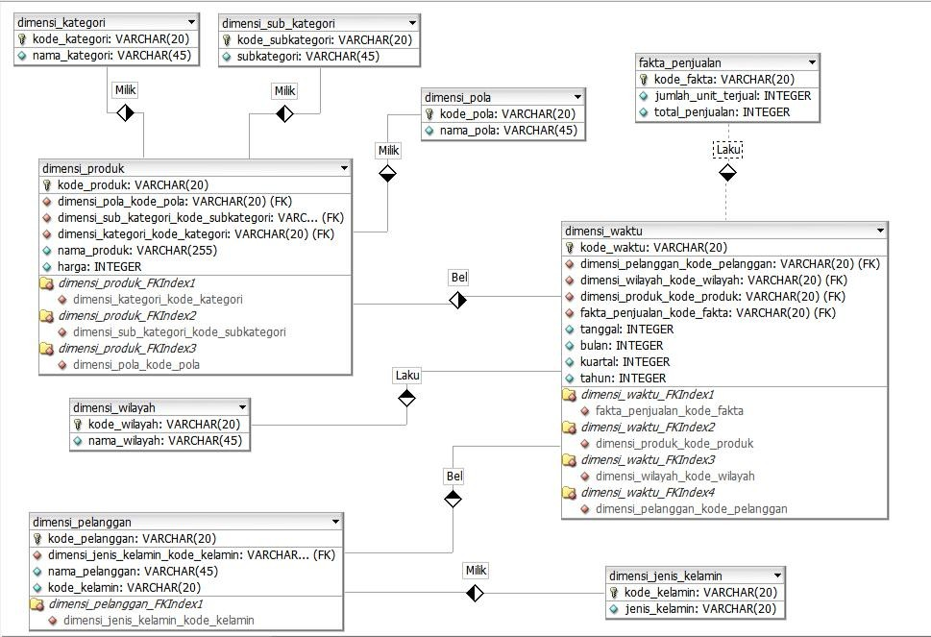

+ +

# MODUL V

**PIVOT TABLE DAN CHART**

## Langkah-langkah Praktikum

**D. 1. Kegiatan 1 : Membuat Pivot Table**

1. Membuat data Excel dan menyimpannya dengan nama **‘Fakta_Penjualan.xls’**.

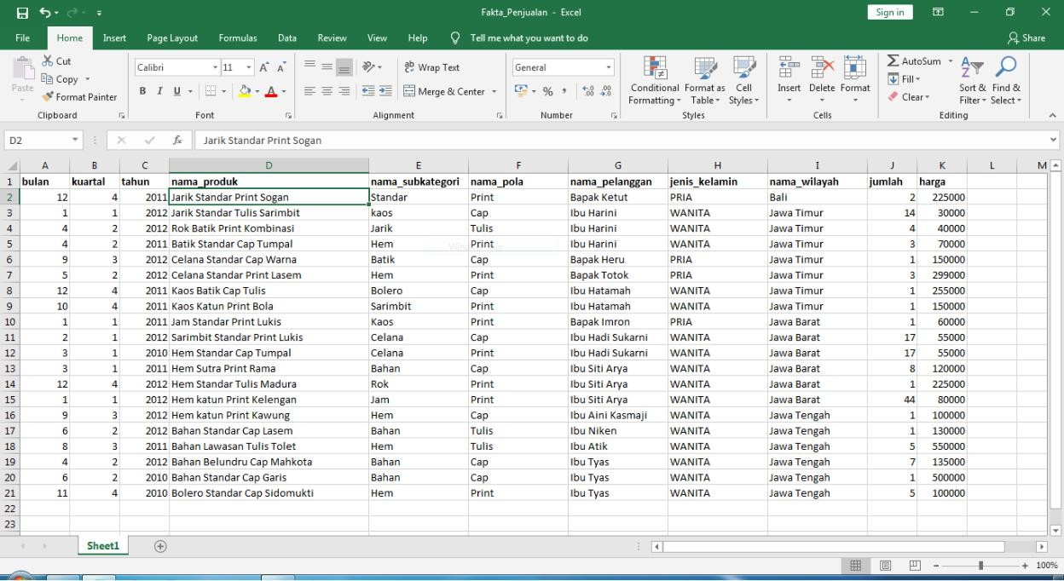

1. Membuat Pivot Table dengan menggunakan data tersebut.

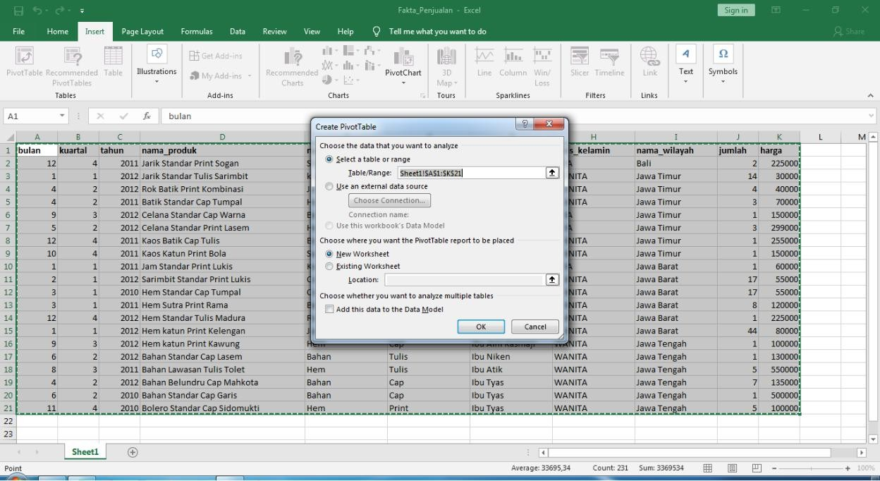

1. Menampilkan data Pivot Table dengan mencoba kombinasi **tahun**, **nama_subkategori**, dan **jumlah**.

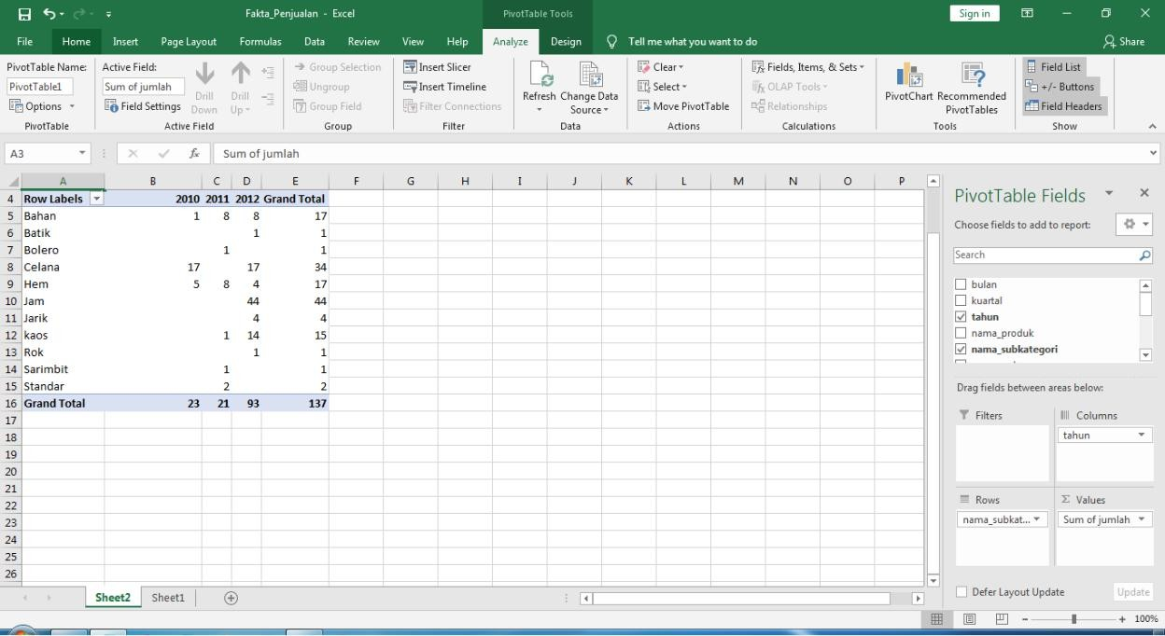

## D. 2. Kegiatan 2 : Menambahkan Tipe Summary Baru

1. Menambahkan filed **jumlah** ke kotak **Value** (karena sudah ada field jumlah sebelumnya, maka field dengan nama yang sama di kotak yang sama akan memiliki tambahan karakter berupa angka di akhiran kata, pada kasus ini **jumlah2** atau **sum of jumlah2**).

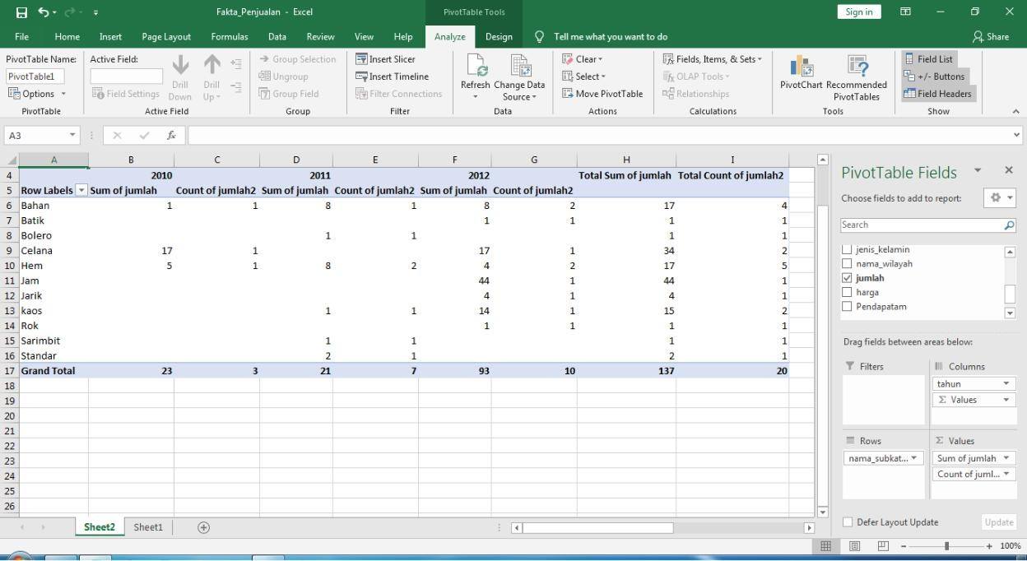

1. Mengubah jumlah nilai penjualan yang terjadi (**sum**) pada **jumlah2**, menjadi jumlah transaksi yang terjadi (**count**).

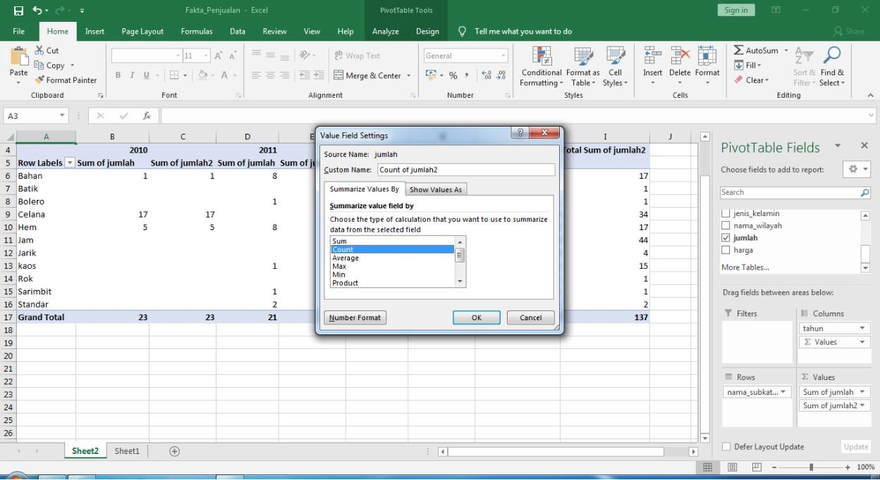

## D. 3. Kegiatan 3 : Calculated Field dan Calculated Item di Pivot Table

1. **Calculated Field** (Menambah field / kolom baru pada daftar field yang ada )
   1. Membuat field baru dengan menggunakan tab **Formulas -> Calculated Field**, lalu membuat field baru dengan nama **Pendapatan** dengan formula, **jumlah * harga**.

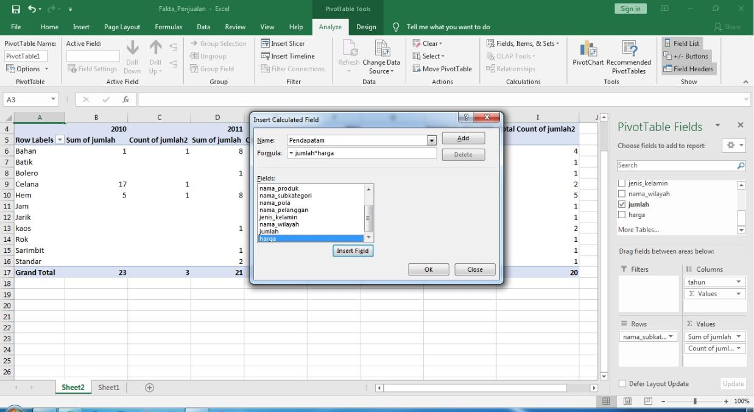

* 1. Setelah meng-klik tombol **‘OK’** maka akan muncul filed baru dengan nama

**‘Pendapatan’**, cukup centang field tersebut dan data akan otomatis keluar.

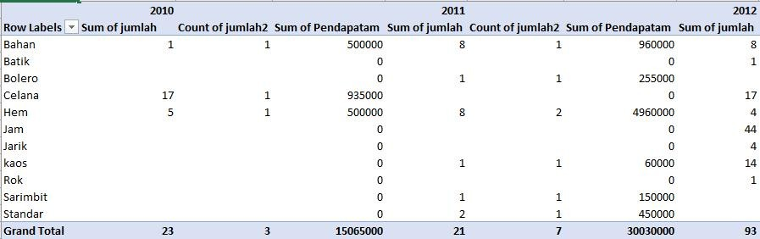

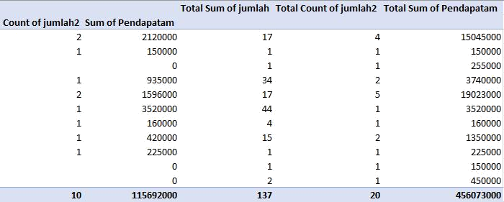

## D. 4. Kegiatan 4 : Operasi Roll Up dan Drill Down

1. Menghilangkan beberapa field, sehingga tinggal tersisa **tahun** (Columns)**, nama_subkategori** (Rows)**,** dan **Sum of Pendapatan** (Value).

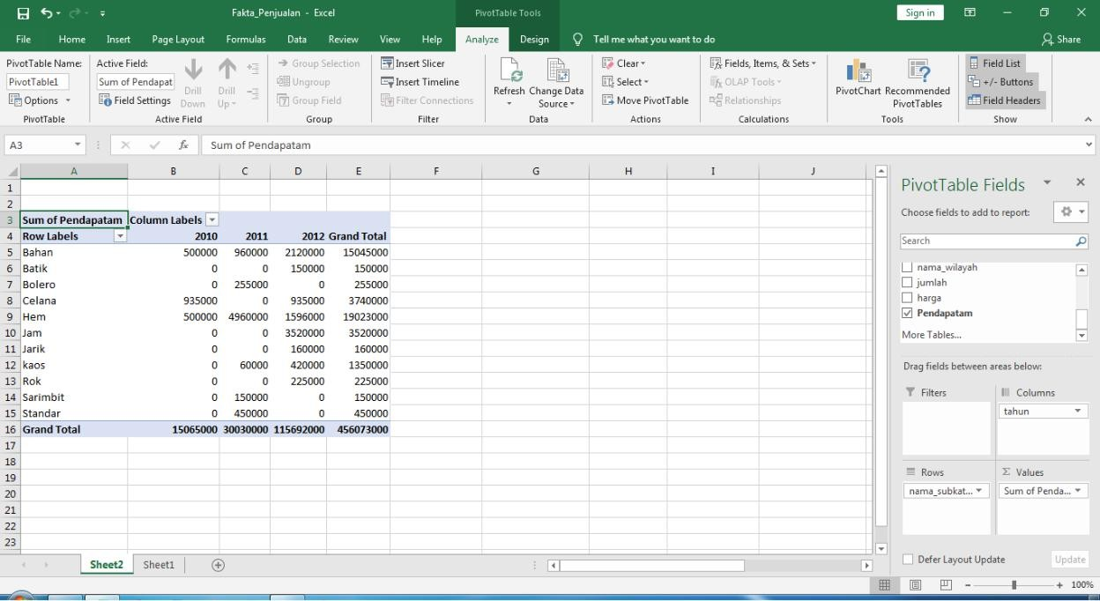

1. Menambahkan field pada kotak **Column** (**kuartal** dan **bulan**) dan Rows (**nama_produk** dan **nama_pelanggan**), untuk menambah field-field yang bisa diperinci dan diringkas sesuai urutan kategori data yang lebih spesifik.

## Roll Up

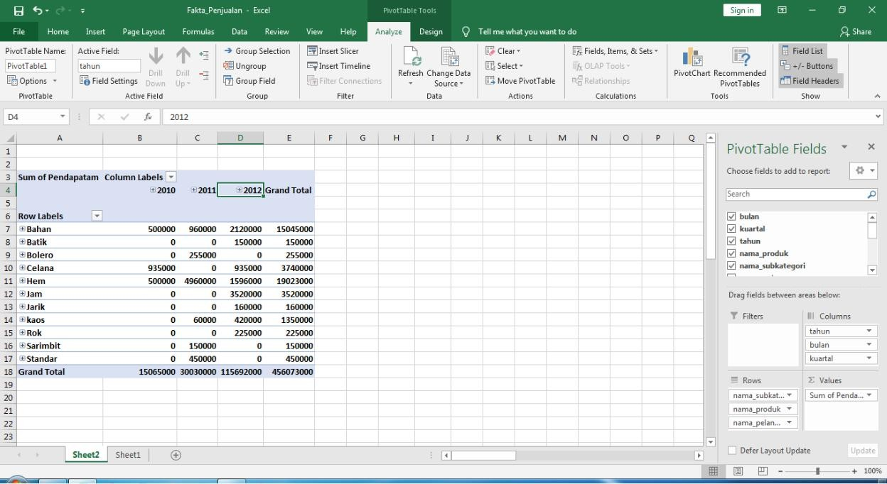

**Drop Down**

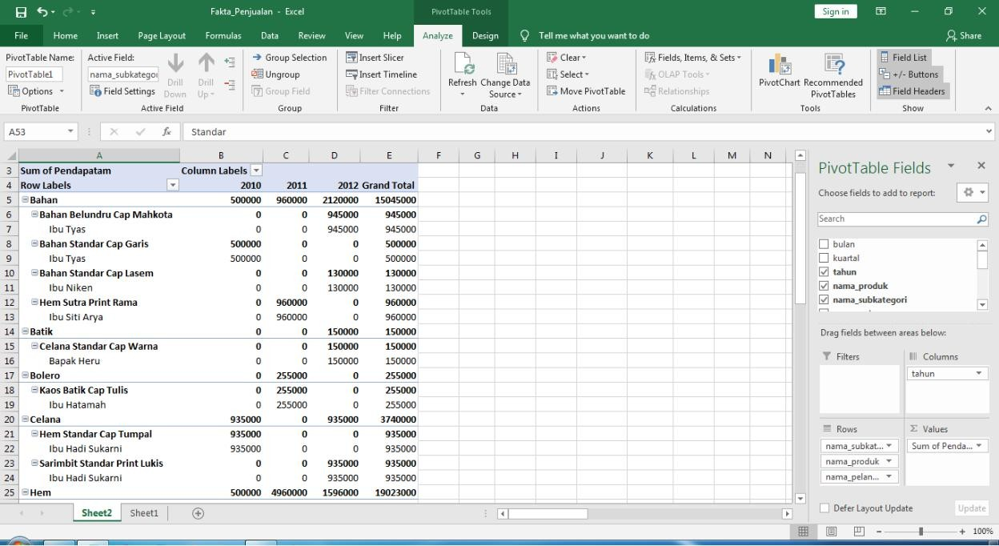

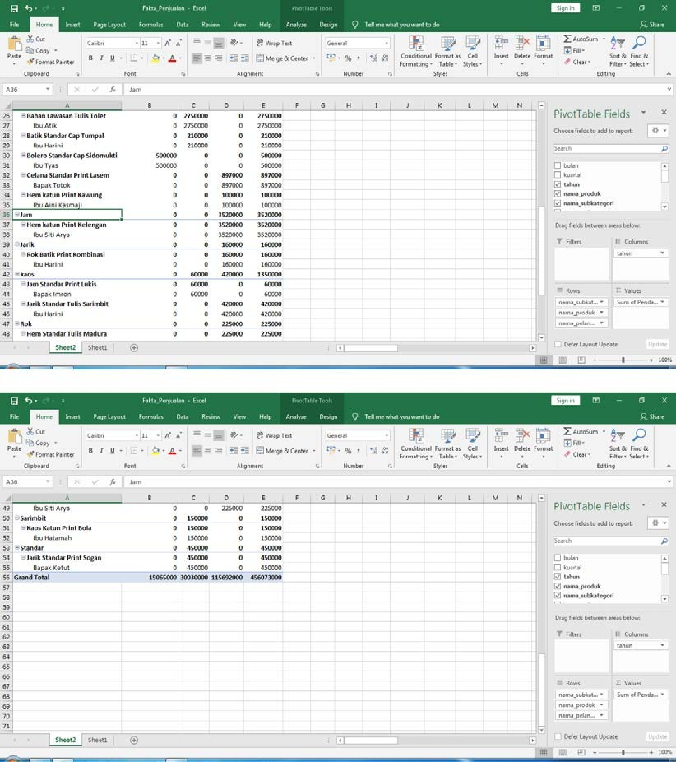

1. **Tugas**

A Dengan menggunakan **PivotTable** pada file **Fakta_Penjualan.xls** tambahkan 2 buah field, yaitu :

* 1. **PPN** (Pajak Pertambahan Nilai) sebesar 10% dari tiap pendapatan pada Pivot Table.
  2. **Total Penghasilan** yang dihitung dari pendapatan dikurangi dengan PPN tersebut.

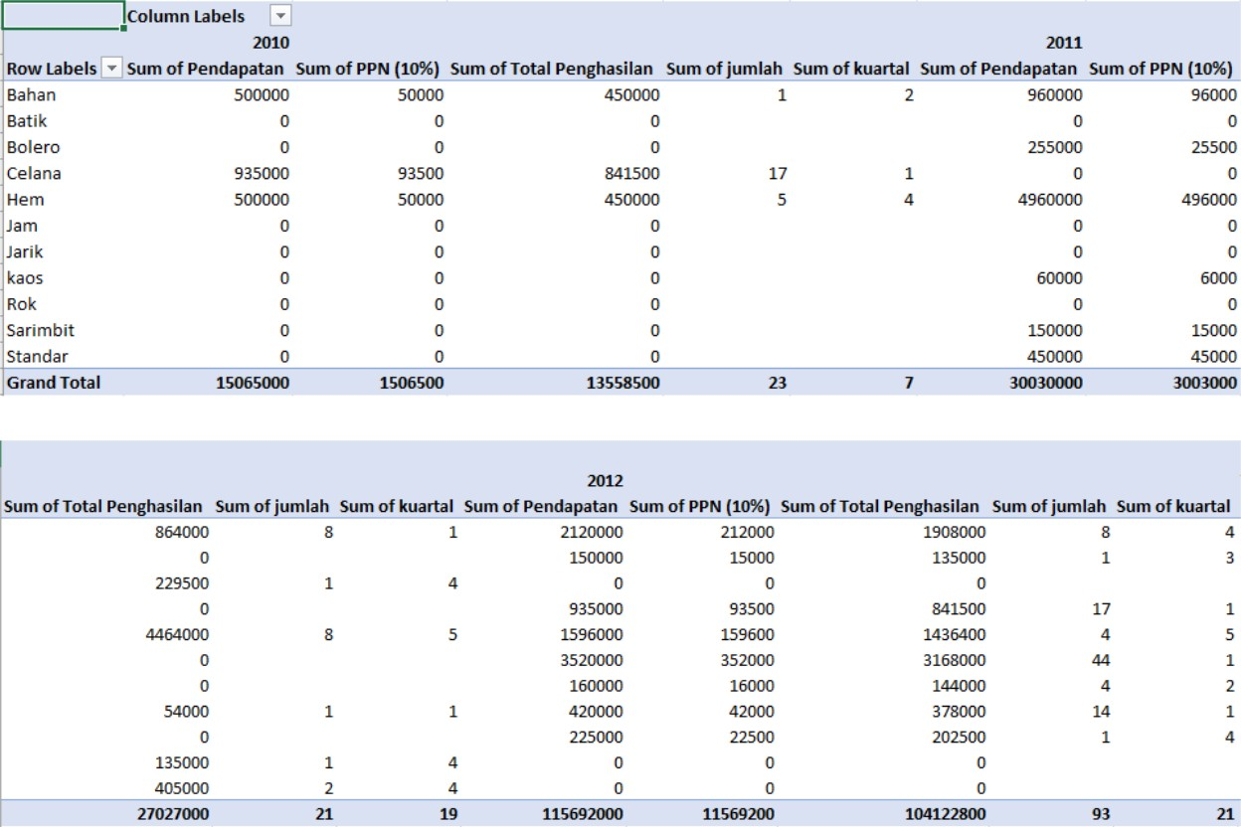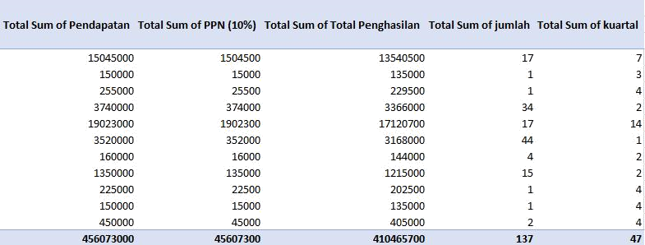

2. Buatlah **PivotTable** dan **PivotChart** untuk melihat PPN dan Total Penghasilan tersebut selama 2010 – 2012. Kategori produk apakah yang memberikan nilai penghasilan terbanyak selama 3 tahun tersebut?

## PivotTable

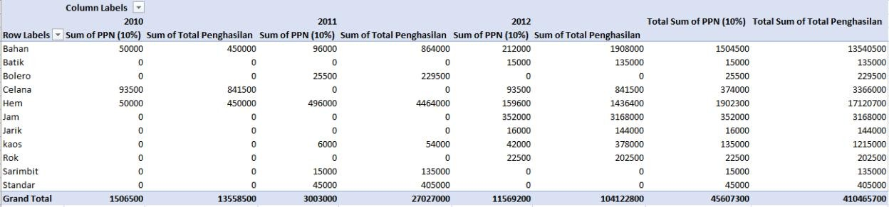

**PivotChart**

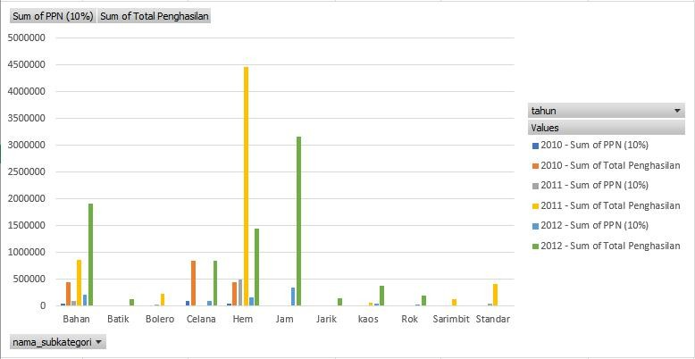

Dapat dilihat dai data di atas bahwa, kategori produk sengan nilai penghasilan terbanyak pada tahun 2010 – 2012 adalah **Hem**.

+ +

# MODUL VI PENGENALAN DATA MINING

## 6.5 Tugas (Dikerjakan Saat Ini)

2. Dengan menggunakan formula dalam Ms. Excel, carilah :

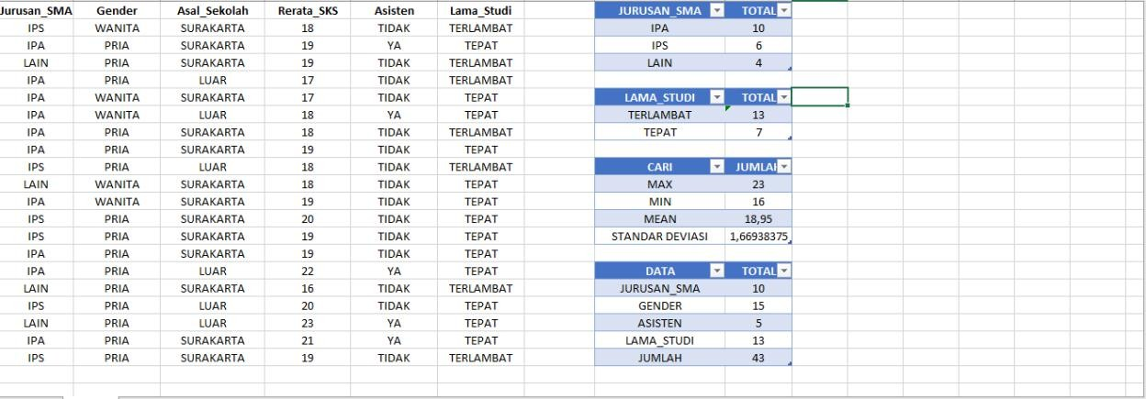

1. Pada attribut **Jurusan_SMA**, berapa jumlah data masing-masing kelas **IPA**, **IPS**, dan

**LAIN**? (Gunakan formula = COUNTIF)

* + Tabel Kanan Paling Atas

1. Pada attribut **Lama_Studi**, berapa jumlah data masing-masing kelas **Tepat**, **Terlambat**?
   * Tabel Kanan Nomor 2 dari Atas
2. Pada attribute **Rerata_SKS**, berapa kali Max, Min, Mean, dan Standard Deviation?
   * Tabel Kanan Nomor 2 dari Bawah
3. Pada tabel tersebut, berapakah jumlah data gabungan untuk kelas pada attribut **Jurusan_Studi** = **IPA**, **Gender** = **PRIA**, **Asisten** = **Ya**, **Lama_Studi** = **TEPAT**? (Gunakan formula = COUNTIF)
   * Tabel Kanan Paling Bawah

+ +

# MODUL VII DATA PREPROCESSING

## Langkah-langkah Praktikum

* + 1. **Membuat Format Data ARFF (Attribut-Relation File Format)**

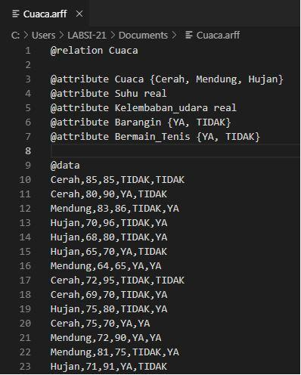

* + 1. **Menggunakan File ARFF dengan WEKA**

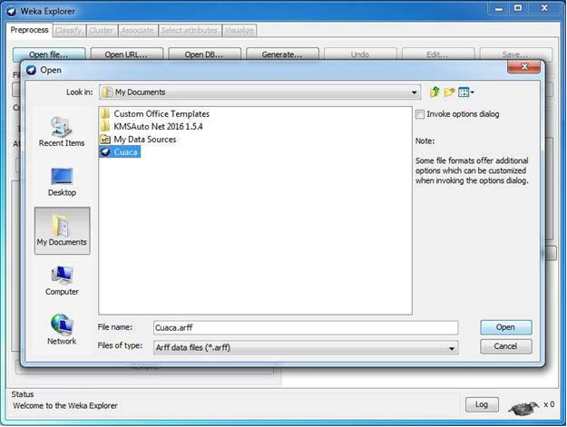

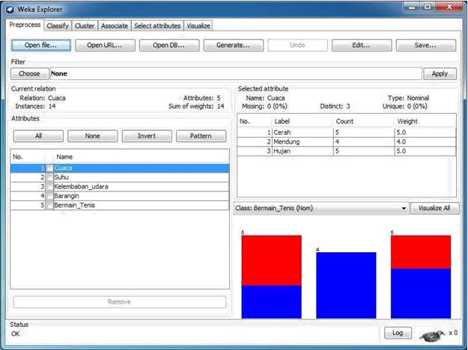

**7.5. Tugas**

1. Buat file ARFF berdasarkan tugas pada Modul 6 soal nomor 1!

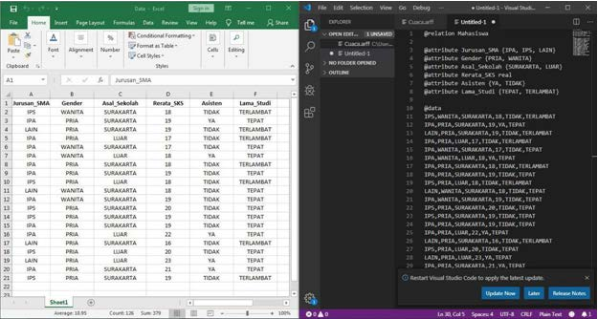

1. Perlihatkan file ARFF dan juga gambar grafik untuk setiap data yang ditampilkan dalam Weka berdasarkan file ARFF anda kepada dosen danasistem untuk dinilai!

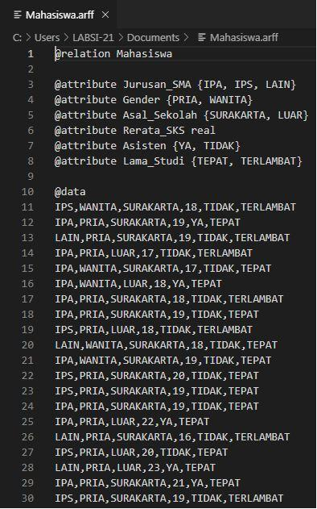



1. Tulis di atas selembar kerta HVS (mintalah kepada asisten)
2. Berapa jumlah atribut yang bertipe binomial dan polynomial?

|  |  |  |  |
| --- | --- | --- | --- |
| ◻ | Binomial | : 4 | (Gender, Asal_Sekolah, Asisten, Lama_Studi) |
| ◻ | Polynomial | : 1 | (Jurusan_SMA) |

1. Berapa jumlah atribut yang bertipe real?
   * Real : 1 (Rerata_SKS)
2. Pada atribut Rerata_SKS, berapakah besarnya nilai Maximum, Minimum, Mean, StdDev (Standard Deviation)?

|  |  |  |
| --- | --- | --- |
| ◻ | Maximum | : 23 |
| ◻ | Minimum | : 16 |
| ◻ | Mean | : 18.95 |
| ◻ | Standard Deviation | : 1.66938375 |

+ +

# MODUL VII KLASIFIKASI : NAÏVE BAYES

## Langkah-langkah Praktikum

* + 1. **Implementasi Naïve Bayes dengan Weka**

1. Membuat table Data Testing Cuaca yang ada dimodul ke bentuk ARFF dan simpan dengan nama **CuacaTesting.arff**.

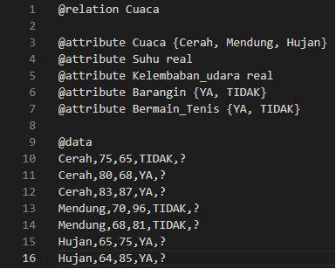

1. Membuka file **Cuaca.arff** pada tab **Preprocess,** lalu pada tab **Classify** pilih mode **Naïve Bayes**, klik **Supplied tes set**, klik **set**, klik **Open file…** lalu pilih file **CuacaTesting.arff**, **Close**, lalu klik **Start**.

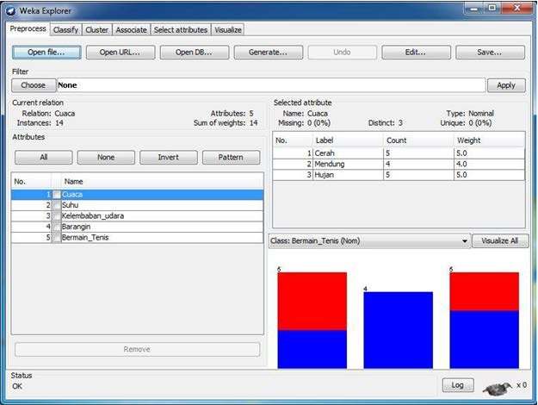

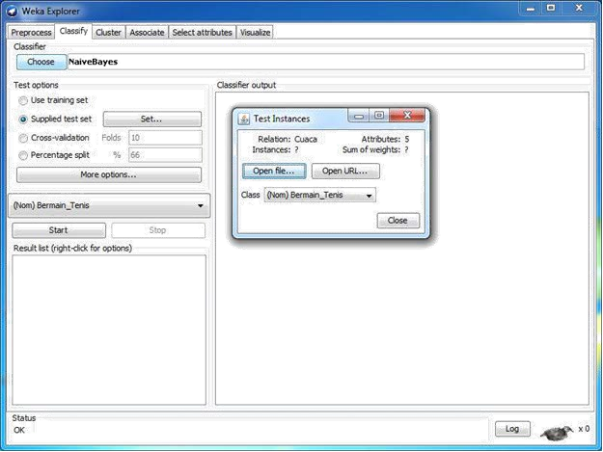

1. Klik kanan pada **Result list**, dan pilih opsi **Classifier Visualize**, biarkan apa yang ditampilkan dan klik **save**.

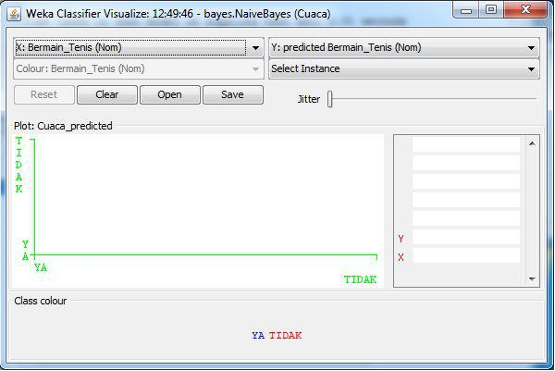

1. Kembali ke GUI utama **WEKA** dan pilih opsi **Tool** => **ArffViewer** => **File** => **Open** => pilih file hasil dari **Classifier Visualize** (**HasilPrediksi.arff**) untuk menampilkan hasil prediksi yang sudah dibuat.

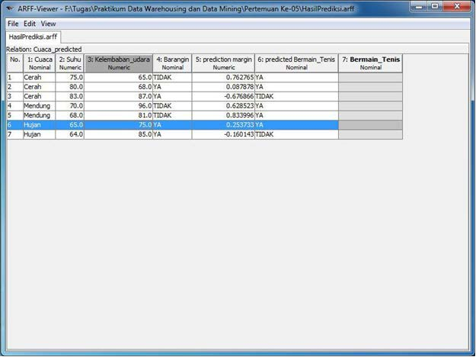

## Implementasi Naïve Bayes dengan RapidMiner

1. Mempersiapkan data dengan **Microsoft Excel** dengan membuat table **Training** dan **Testing**

dengan tema **Cuaca**.

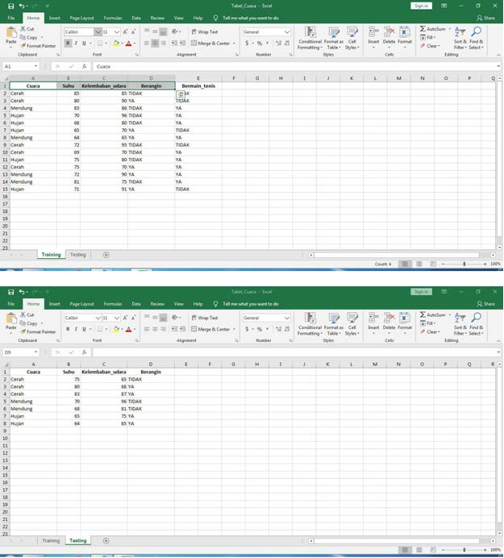

1. Menjalankan **Rapid Miner** dan Meng-import file excel yang sudah disimpan tadi (nama file **Tabel_Cuaca.xls**).

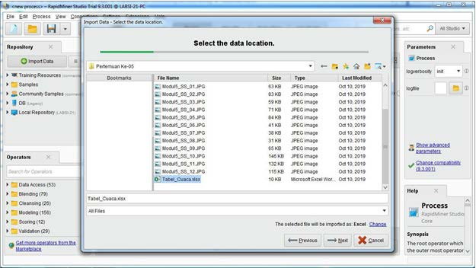

1. Setelah itu pilih **Sheet** ke **Training**, klik **Next** lalu ubah tipe table **Bermain_Tenis** data dari ***polynomial*** dengan ***binomial*** dan menggani **Role** dengan label, setelah itu simpan data ke **Local Repository**.

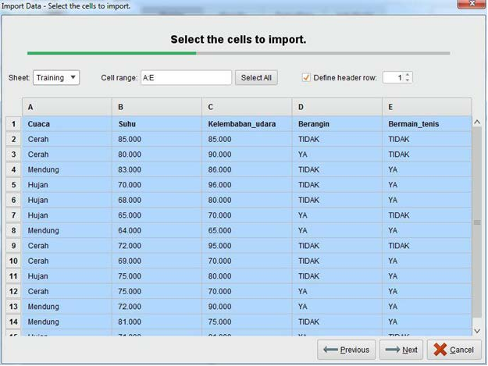

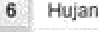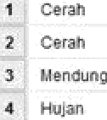

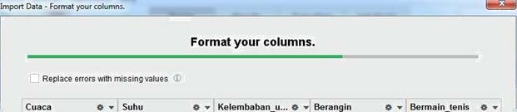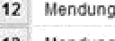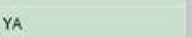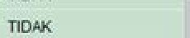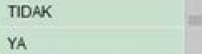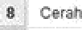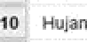

|  |  |  |
| --- | --- | --- |
| 80 | 8s  90 |  |
| 83 | 88 | TIDAK |
|  | 36 | ¥lO# |
| 5 : Hujan | 80 |  |
|  |  | TiOM |
| 89 | 70 | TOOK |
| zs | 80 | Ti0a |
| 7? | 70 | F4 |
|  | 90 |  |

Where to store the data?

* Locat R ep 0s*1er•





1. Lakukan langkah yang sama pada **Sheet Testing**, dengan perbedaan tidak ada tebel yang diubah **Role** menjadi **label**.

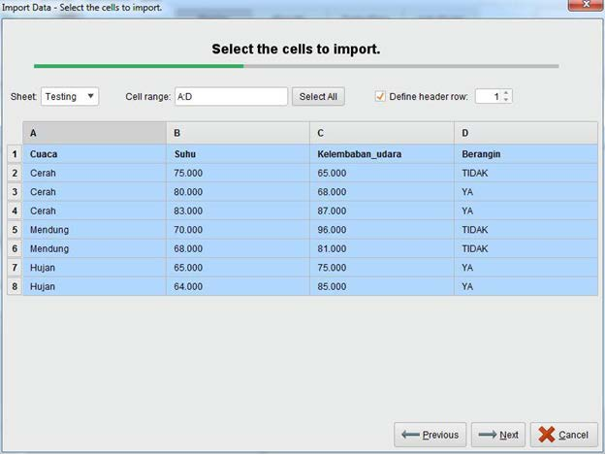



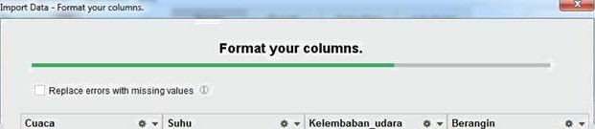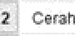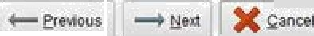

S . Car th

8 ?

8 1

Ti0w

TID*ñ

Where to store the data?

* Locat R ep 0s*1er•







1. Kembali ke halaman utama **Rapid Miner** dan membuat desain **Naïve Bayes**, dengan mengdrag **DataCuaca_Training** dan **DataCuaca_Testing** ke dalam jendela **Process View**.

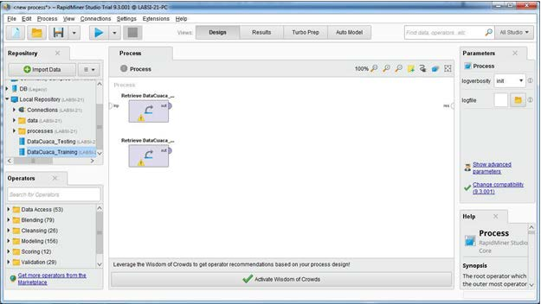

1. Cari operator **Naïve Bayes** dan **Apply Model** (bisa dicari di jendela **Operator**) dan drag ke jendela **Process**, lalu sambungkan masing-masing node, lalu klik sysbol **Run**.

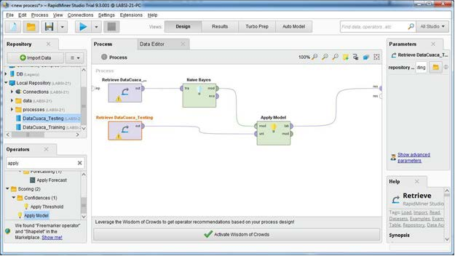

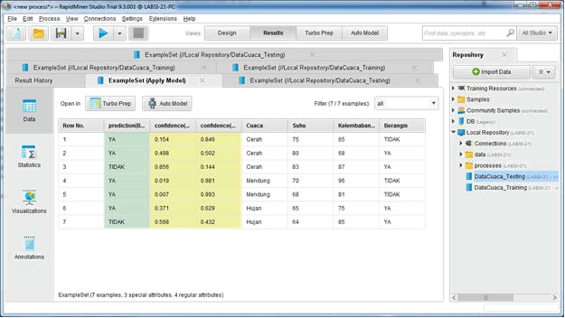

1. Klik **Statistics** untuk melihat data lebih detail.

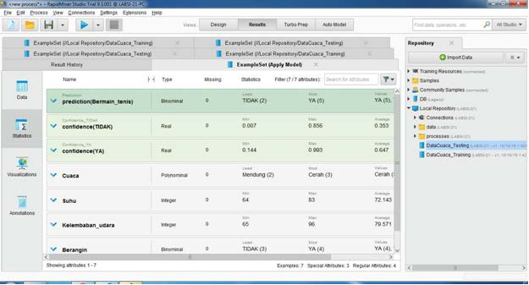

## Tugas

1. Menulis ulang table baru yang ada di Modul Tugas dengan format Excel dan Arff dari data mahasiswa (Tugas Modul 6), sebagai data Testing untuk tabel Mahasiawa.

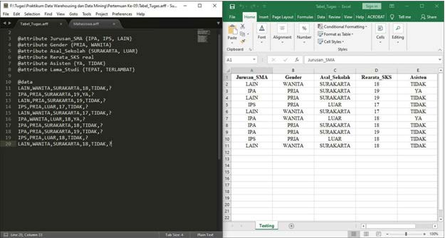

1. Melakukan Prediksi dengan memanfaatkan Software WEKA.

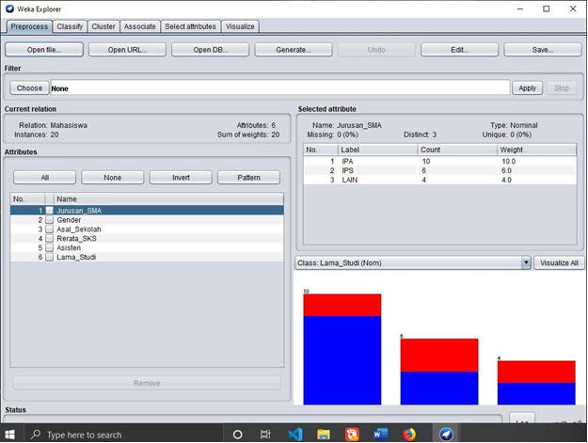

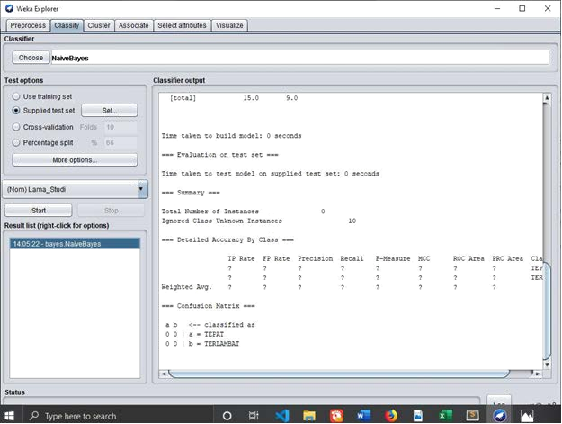

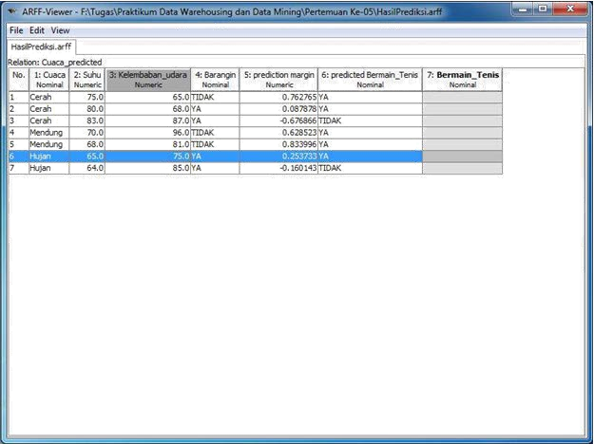

1. Melakukan Prediksi dengan menggunakan Software RapidMiner Studio.

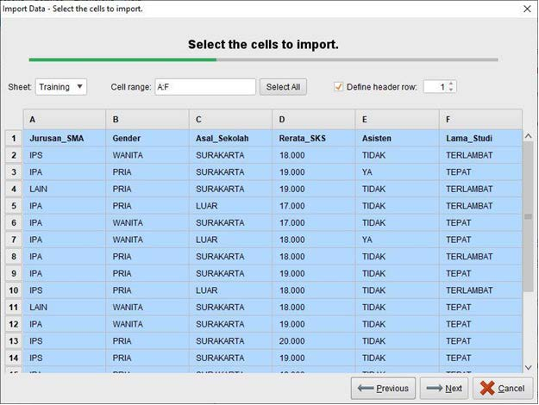

Formed ypur columns.

Qepiace errors win mi ssing values

Jvrusan SMA O • Gander o • Asol Sakol ah O • Rareta SK S 0 • A<isten 0 - Lama_Studi 0 •

* 1. 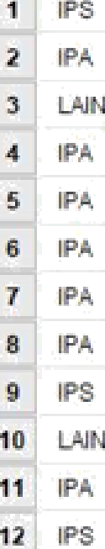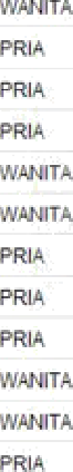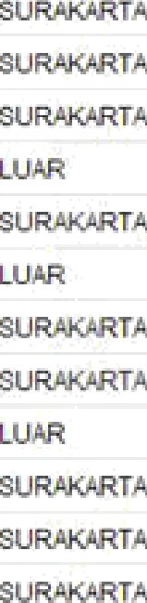TERLAMBAT

 TfiPAT

* 1. 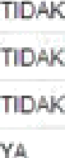TERLAMBAT

TS.RLAMBaT

1. TE PAT
2. YEPAT
3. TO RLA BAT
4. TEPAT

18 TERL4MB4T

1. TEPAT
2. TEPAT

£0 TEPAT

z-c oar

@ no problems.

Previou s ••• Nex1 Cancel



Whore to store the data?

- {@ Le0M RepOsBQ

› •B Ccnne9 on s

L ocaeon local E'epos4or•/TabeI_7u gas_Trainin9_Sodipae



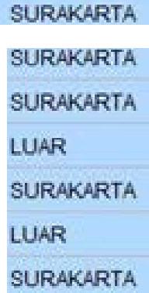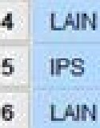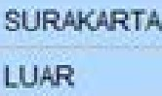

ghgg1. Testing •

Cell range: ^. E

:. ° ” Dene heaoer u w: I .

;A

B

D

E

18.g%”

3 .IPA

YA

- 1g.é”00

GOX

1. ”-IPA
2. ””IPS”
3. ,- UIN

SURAtMftTA”

0-••FTBñOuS —0]Wed

QdNCM

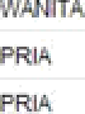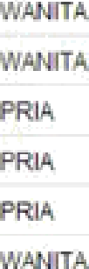

Format your columns.

Replace errors wim missing va\ues

Juru6an_SMA e • : Gandar

O • As.al_SekoIah o • Rarata SKS O • . Asia£an

e •

1 MN

z iPA

1. UAT
2. IPS
3. LAN

b IP.4

7 iPa

B ” IP.4

1. iPS
2. MN

SURAKART4

Tn SURAKARTA LU W

9U RTC

LUAR 9URAKARTA SUR’E7RTA LU AP

9UPAJG\RTC

IB

19

19

TIO 4K

9UR

47

18

1g 19

18

18

F!€i Df0 bI8ITI8.

Previous •••+ jjext

Cancel

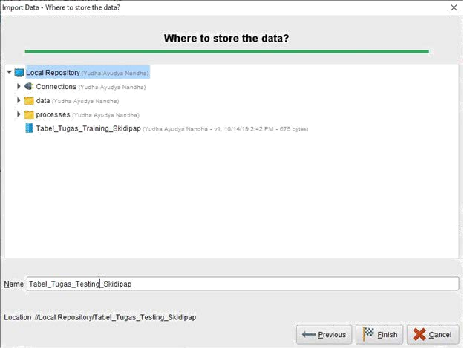

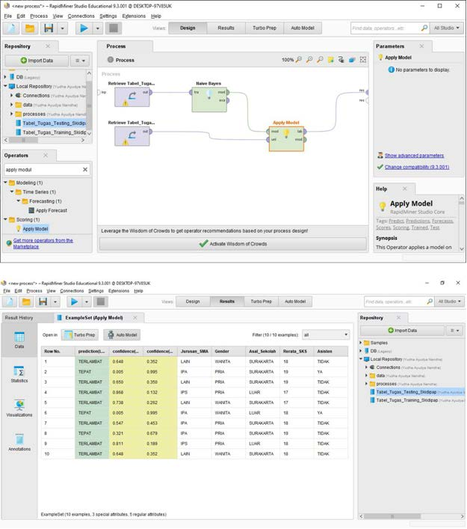

1. Nilai Rerata hasil dari Prediksi RapidMiner untuk kolom Lama_Studie :

* Rerata untuk TEPAT : 0.476
* Rerata untuk TERLAMBAT : 0.524

1. Dari hasil prediksi dari Software Rapidminer Studio, dapat disimpulkan bahwa 3 Mahasiswa akan lulus TEPAT waktu, dan 7 Mahasiswa akan lulus TERLAMBAT.
2. Dewi adalah Mahasiswa WANITA, berasal dari jurusan IPA saat bangku SMA, bersekolah di LUAR Surakarta, mengambil SKS rata-rata sebanyak 18 tiap semester, dan TIDAK pernah menjadi asisten selama kuliah.



1. Jono adalah Mahasiswa PRIA, tidak berasal dari jurusan IPA maupun IPS, bersekolah di SURAKARTA, mengambil SKS rata-rata sebanyak 17 tiap semester, dan PERNAH menjadi asisten selama kuliah.



+ +

# MODUL IX KLASIFIKASI : DECISION TREE

## Langkah-langkah Praktikum

* + 1. **Pohon Keputusan Menggunakan WEKA**

1. Buka file **Cuaca.arff**, dengan Weka Explore.

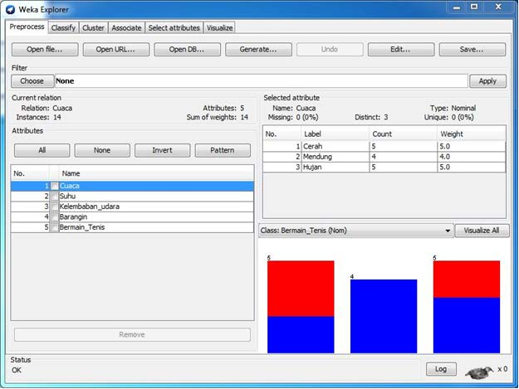

1. Klik tab **Classify** dan tekan tombol **Choose**, pilih **Trees => J48**, pilih **Use training set** pada **Test options** dan pastikan atribut dependen pada **Bermain_Tenis** dan klik **Start (symbol segitiga)**.

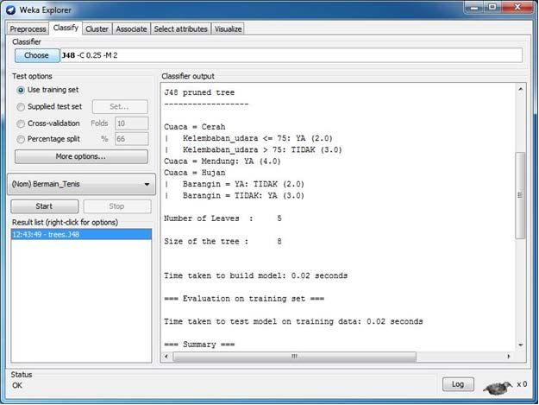

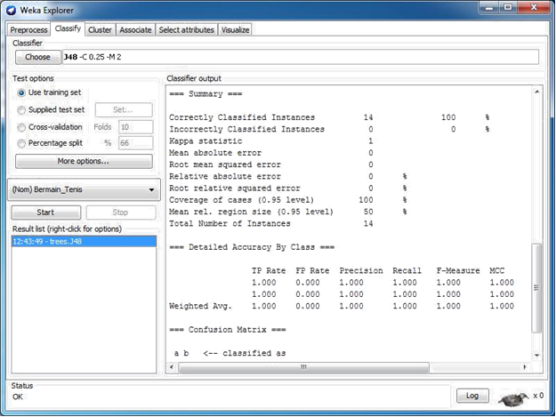

1. Klik kanan pada **Result list** dan pilih **Visual tree**, untuk melihat **Pohon Keputusannya**.

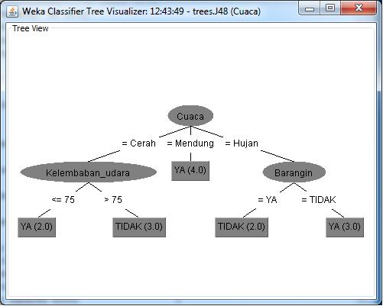

## Pohon Keputusan Menggunakan RapidMiner

1. Buka **RapidMiner** dan klik **New Process => Blank** pada halaman perspective RapidMiner dan buat data Training, masukkan data training tersebut ke kolom **Process** lalu cari pada kolom **Operators** ketikkan **cross validation**.

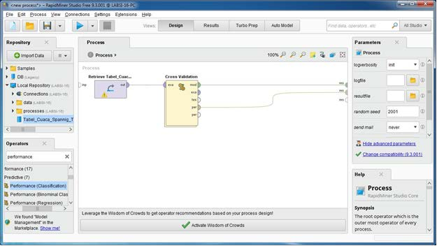

1. Klik 2X pada **Cross Validation** dan masukkan **decision**, **apply model**, dan **performance**, lalu arahkan sesuai instruksi buku.

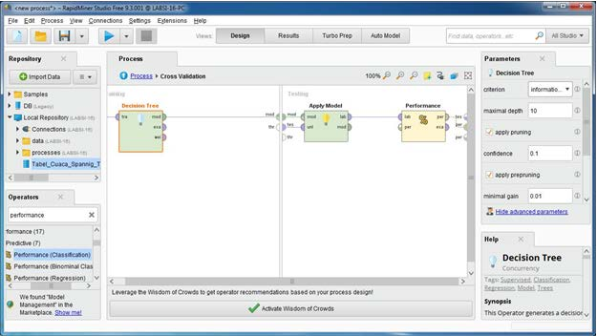

1. Klik **Start (Simbol segitiga)** lalu lihat hasilnya.

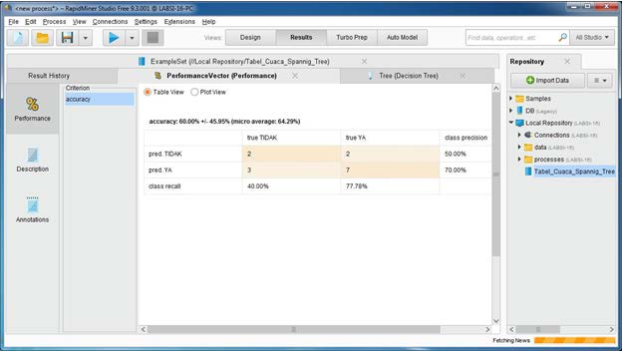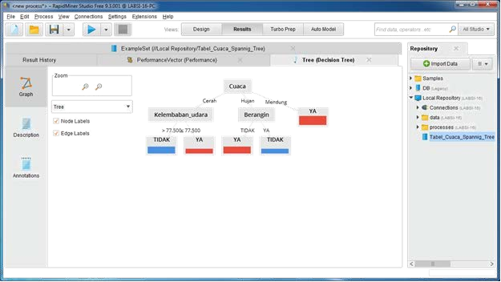

## Tugas

1. Berdasarkan pohon keputusan pada kegiatan 9.4.2 (menggunakan RapidMiner), isikan nilai kelas atribut Bermain_Tenis pada tabel Testing berikut :

|  |  |  |  |  |
| --- | --- | --- | --- | --- |
| **Cuaca** | **Suhu** | **Kelembapan_udara** | **Berangin** | **Bermain_Tenis** |
| Cerah | 75 | 65 | TIDAK | YA |
| Cerah | 80 | 68 | YA | YA |
| Cerah | 83 | 87 | YA | TIDAK |
| Mendung | 70 | 96 | TIDAK | YA |
| Mendung | 68 | 81 | TIDAK | YA |
| Hujan | 65 | 75 | TIDAK | YA |
| Hujan | 64 | 85 | YA | TIDAK |

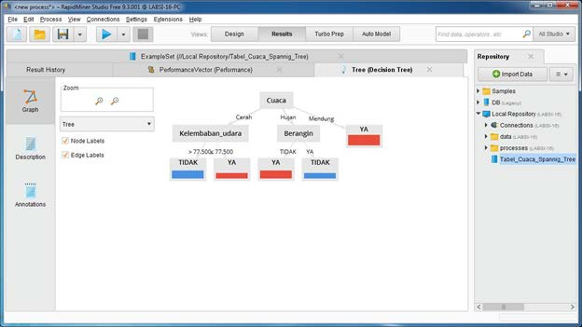

1. Gunakan file ARFF yang dikerjakan pada Tugas nomor 1 dalam Modul 7 sebagai data training.
   1. Buatlah dan cetaklah pohon keputusan berdasarkan data tersebut!

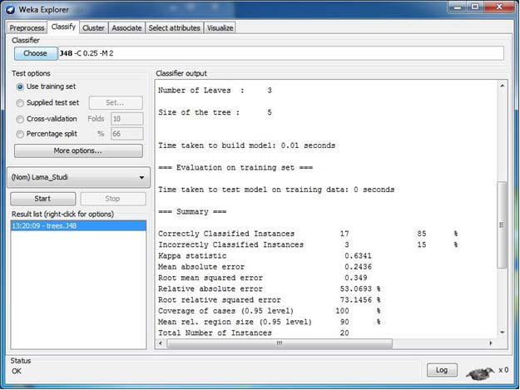

* 1. Carilah nilai-nilai parameter beriut :
     1. Jumlah simpul daun pada pohon keputusan = 3
     2. Jumlah simpul keseluruhan pada pohon keputusan = 5
     3. Waktu yang dibutuhkan untuk proses pelatihan = 0
     4. Tingkat ketepatan klasifikasi = 85%
     5. Tingkat ketidaktepatan klasifikasi = 15%

1. Gunakan file Excel yang dikerjakan pada Tugas nomor 1 dalam Modul 6 sebagai data training.
   1. Buatlah dan cetaklah pohon keputusan berdasarkan data tersebut!

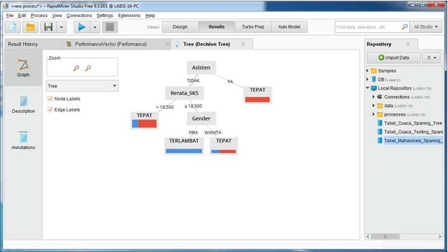

* 1. Cetaklah Perspektif Plot View dengan model Scatter. X-Axis = Gender, Y-Axis = Asisten, dan Color Column = Lama_Studi. Nilai Jitter bisa diubah-ubah untuk memperoleh pola penyebaran yang lebih jelas.

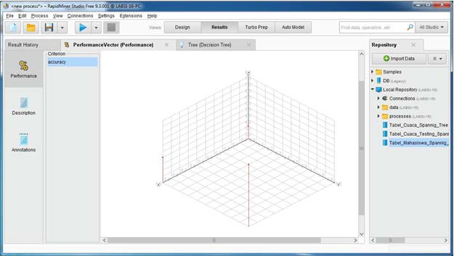

1. Cetaklah Perspektif Plot View dengan model Scatter. X-Axis = Gender, Y-Axis = Asisten, dan Color Column = Lama_Studi. Nilai Jitter bisa diubah-ubah untuk memperoleh pola penyebaran yang lebih jelas.

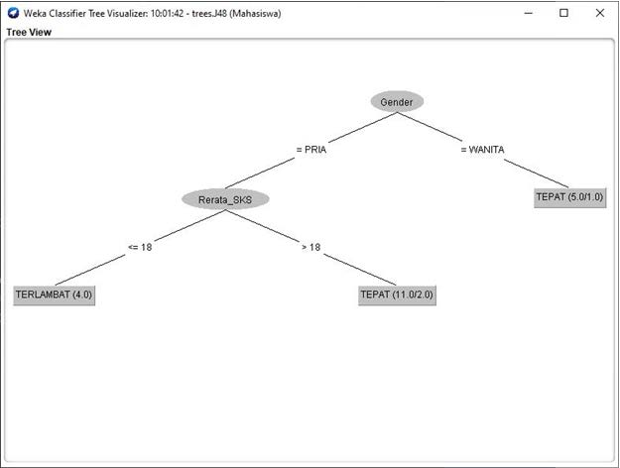

Klasifikasi yang terbentuk yaitu,

* 1. Mahasiswa akan lulus TEPAT waktu jika,
     1. PRIA = Rerata_SKS > 18 (Nilai attribute lain diabaikan).
     2. WANITA = Semua akan lulus TEPAT waktu (Nilai attribute lain diabaikan).
  2. Mahasiswa akan lulus TERLAMBAT jika,
     1. PRIA = Rerata_SKS <= 18 (Nilai attribute lain diabaikan).
     2. WANITA = Tidak ada yang akan lulus TERLAMBAT (Nilai attribute lain diabaikan).

+ +

# MODUL X CLUSTERING : K-MEANS

## Langkah-langkah Praktikum

* + 1. **Algoritma K-Means Menggunakan RapidMiner**

1. Membuat Tabel data data mahasiswa dan menyimpannya dengan nama **Tabel_NilaiUjian.xls**.

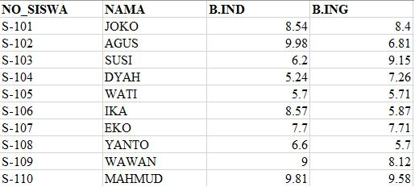

1. Menggunakan data excel tersebut dan masukkan pada **RapidMiner**.

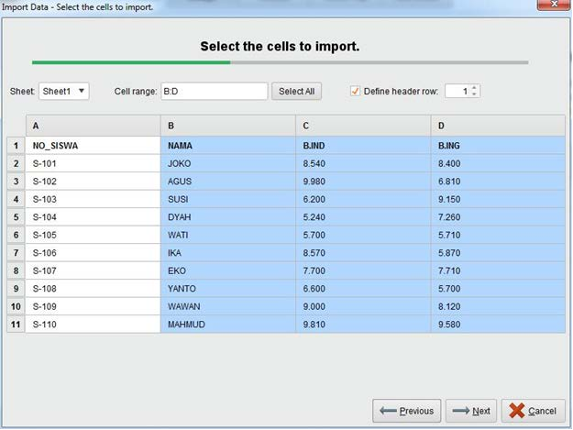

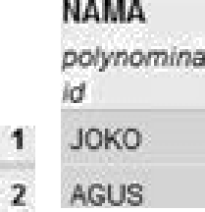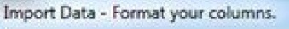 





|  |  |  |  |
| --- | --- | --- | --- |
| : Replace ewers with missag values | ' |  | |
|  |  |  | o” ”•” B.ING |
|  |  | 8.540 | 8.400 |
|  |  | P980 | 5.810 |
|  |  | 6.500 | 9.150 |
|  |  | E.2A0 | 7.:2Gg |
| .5 WATI |  | i700 | 5710 |
|  |  | 7.700 | 7.710 |
|  |  | 6.60g | $700 |
|  |  | 9.000 | 81Z0 |
| 10 IdAfiMUD |  | 9.910 | 9.580 |







# 41#' ?0°*0C00°5:’

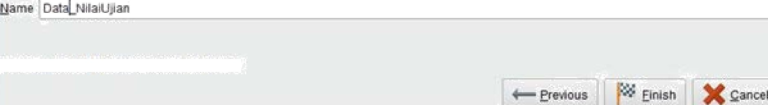

1. Masukkan data tersebut ke area proses, serta cari di **K-Means** dan **SVD** pada kolom

**Operator** dan masukkan ke dalam area proses.

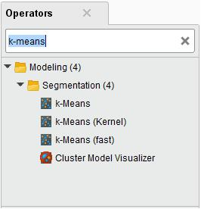

Operators

sod, ‹

” Cleansing ,': 1

- D mensicnal‹r. Reduction ‹1:

¿ ?›nguiar .' alue Deco uosilfon

*d tTo results w ere 'ouno







1. Setelah jalankan **Run**, hasilnya berupa :
   1. SVD (Singular Value Decomposition)

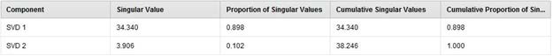

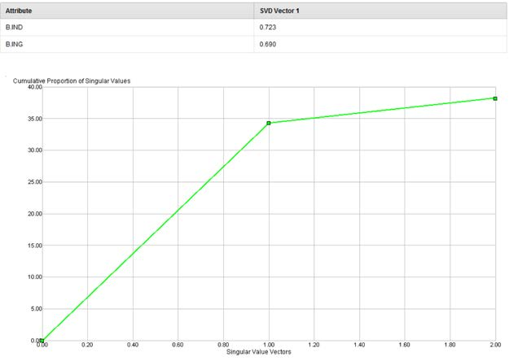

* 1. ExampleSet (K-Means)

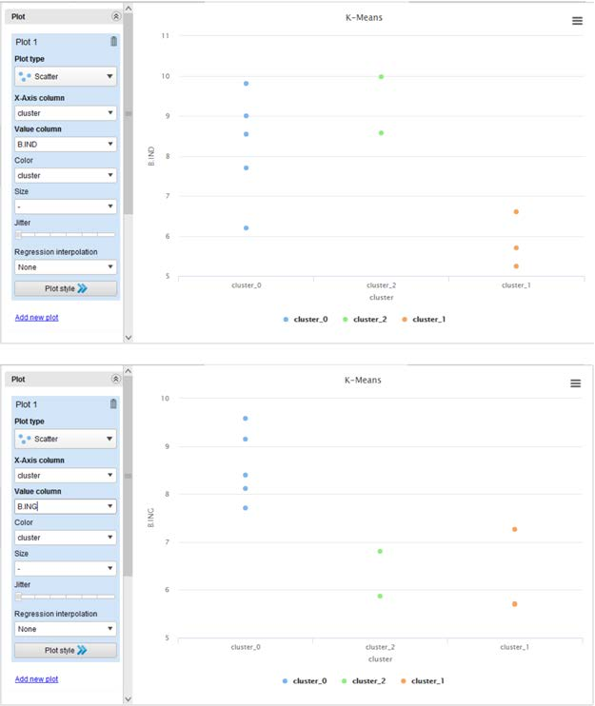

* 1. ExampleSet (SVD)

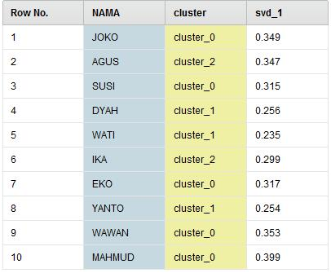

* 1. Cluster Model (Clustering)

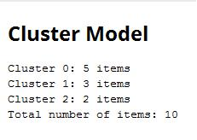

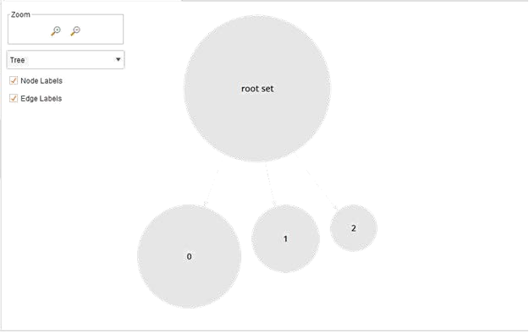

## Interpretasi Hasil Algoritma K-Means

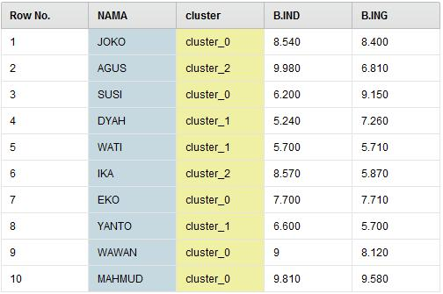

* 1. **Tugas**

Dalam sebuah kelas terdapat 30 siswa telah menempuh ujian 4 mata pelajaran, yaitu Bahasa Indonesia, Bahasa Inggris, Matematika, dan IPA seperti dalam Tabel Data Nilai Ujian berikut.

D. Buatlah table berikut dengan menggunakan Microsoft Excel!

|  |  |  |  |  |  |
| --- | --- | --- | --- | --- | --- |
| **NO_SISWA** | **NAMA** | **B.IND** | **B.ING** | **MTK** | **IPA** |
| S-101 | JOKO | 6.95 | 8.89 | 7.43 | 5.91 |
| S-102 | AGUS | 9.06 | 8.31 | 6.89 | 8.86 |
| S-103 | SUSI | 8.02 | 7.57 | 9.20 | 8.02 |
| S-104 | DYAH | 8.86 | 9.90 | 9.85 | 8.14 |
| S-105 | WATI | 7.45 | 6.45 | 8.40 | 8.78 |
| S-106 | IKA | 9.51 | 9.72 | 7.70 | 8.42 |
| S-107 | EKO | 8.08 | 8.19 | 9.12 | 5.32 |
| S-108 | YANTO | 8.34 | 5.75 | 7.42 | 5.74 |
| S-109 | WAWAN | 6.15 | 8.36 | 8.39 | 9.04 |
| S-110 | MAHMUD | 9.99 | 6.36 | 6.87 | 5.57 |
| S-111 | BUDI | 7.02 | 6.08 | 6.16 | 5.48 |
| S-112 | SANTI | 9.52 | 9.35 | 6.59 | 9.02 |
| S-113 | DIAN | 8.40 | 7.38 | 7.35 | 9.79 |
| S-114 | DANI | 6.04 | 6.31 | 8.11 | 8.98 |
| S-115 | AHMAD | 7.79 | 7.10 | 8.55 | 8.09 |
| S-116 | BAYU | 6.69 | 7.95 | 5.01 | 6.34 |
| S-117 | RISA | 7.96 | 8.48 | 7.26 | 9.88 |
| S-118 | RANI | 8.14 | 6.09 | 7.77 | 7.49 |
| S-119 | YANI | 5.38 | 7.59 | 6.63 | 9.55 |
| S-120 | RATIH | 8.36 | 7.40 | 5.02 | 8.75 |
| S-121 | INDAH | 7.07 | 8.48 | 9.42 | 5.06 |
| S-122 | JONO | 5.07 | 7.83 | 5.31 | 5.86 |
| S-123 | SARAH | 6.46 | 8.48 | 7.61 | 6.82 |
| S-124 | RAMA | 8.65 | 7.66 | 9.89 | 6.84 |
| S-125 | BAMBANG | 7.34 | 8.17 | 8.13 | 6.65 |
| S-126 | HADI | 5.06 | 6.55 | 9.57 | 6.13 |

Untuk mengisi daftar nilai dalam table, gunakan formula berikut pada salah satu sel. Kemudian bias di copy-paste ke sel yang lain.

## =5+RAND()*5

(Catatan : setiap mahasiswa pasti akan memiliki data yang berlainan, sehingga hasilnya juga berbeda)

1. Lakukan kembali kehiatan 10.4.1 dan 10.4.2 pada modul 10 isi secara lengkap menggunakan data yang terdapat pada table **Tabel Data Nilai Ujian 30 Siswa** tersebut, dengan ketentuan jumlah Cluster = 4. Catat dan tulis semua hasilnya pada lembar jawaban anda, untuk gambar bias di copy-paste.

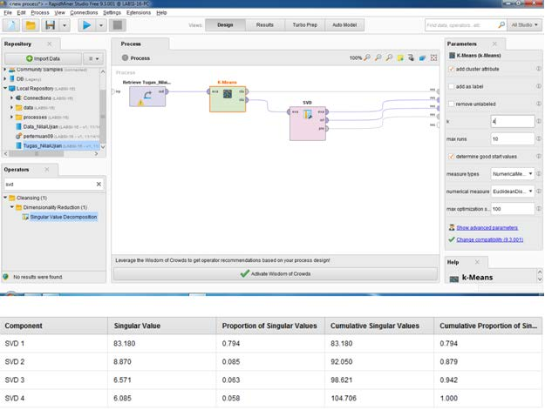

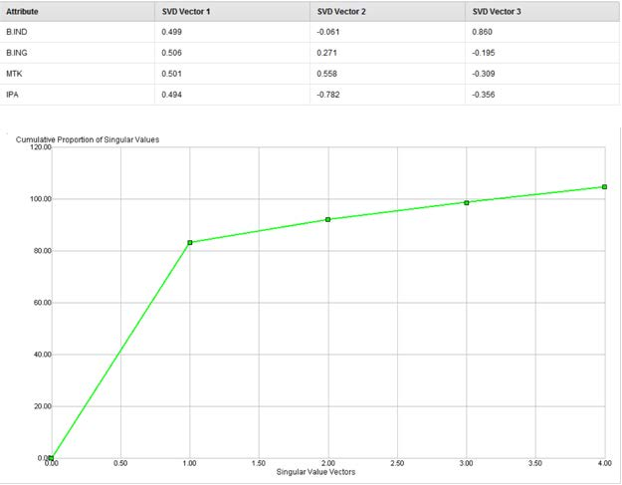



 K - Year+s





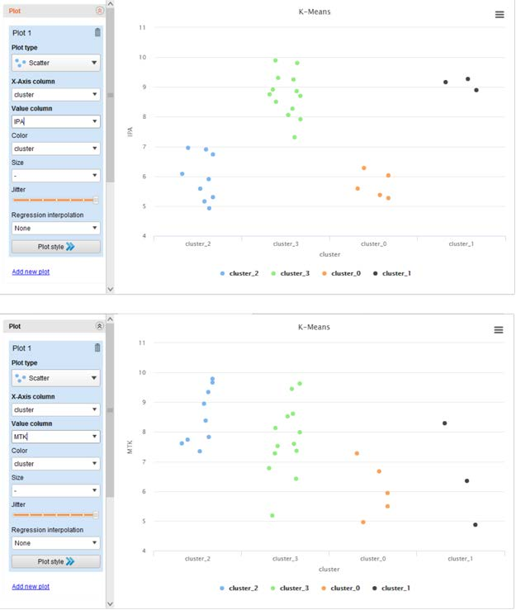

  





Cluster Model

Clumcer 0:

Cluster l: 3 items Clumcer 2: 9 items

Cluscer 3: 13 icems Total number of items: 3O







0

|  |  |  |  |  |  |  |
| --- | --- | --- | --- | --- | --- | --- |
| 1 |  |  | #sss | 8886 | 7 428 | 5. l?7 |
| 2 |  |  | 90W | 8.310 | 6.8B7 | 886 |
| 3 |  | duster_3  duster_3 | 8 023  B.862 | 7 566  9.80g | 9 202  B88 | 8 020 |
|  | WATT |  | 7 4d9 | 6.452 | 8.400 | 8.W9 |
|  |  | duster_3 | g 514 | 9 724 | 7 704 |  |
| 7 |  | du8t8t_2 | B084 | 8.187 | 0.119 | 5.320 |
|  |  |  | 8.3a0 | 5 751 | 7a23 |  |
|  |  |  |  | 8 363 | 8 B92 |  |
| 40 |  | dx%_0 | 9 983 | 6.362 | 6.873 | 5.573 |
| 11 |  | duster_0 | 7 025 | 6 079 | G 160 | 5m8a |
| 12 |  |  | 9 521 | 9 350 | 6. g7 | 9.Q17 |
|  |  |  | 8 405 | 7.383 | 7.346 | 9.785 |
|  |  | duster_J | 60 5 | 6 315 |  | 8.985 |

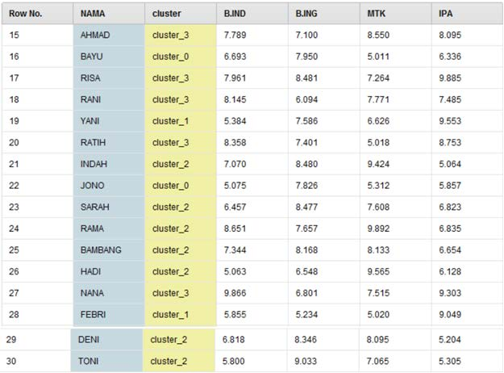

1. Tuliskan masing-masing nama siswa yang terdapat dalam kelompok Cluster 0, Cluster 1, Cluster 2, dan Cluster 3.
   * Cluster 0
     + YANTO
     + MAHMUD
     + BUDI
     + BAYU
     + JONO
   * Cluster 1
     + DANI
     + YANI
     + FEBRI
   * Cluster 2
     + JOKO
     + EKO
     + INDAH
     + SARAH
     + RAMA
     + BAMBANG
     + HADI
     + DENI
     + TONI
   * Cluster 3
     + AGUS
     + SUSI
     + DYAH
     + WATI
     + IKA
     + WAWAN
     + SANTI
     + DIAN
     + AHMAD
     + RISA
     + RANI
     + RATIH
     + NANA

+ +

# MODUL XI

**INDUKSI DAN ATURAN ASOSIASI**

## Langkah-langkah Praktikum

* + 1. **Induksi Aturan Data Cuaca**

1. Jalankan RapidMiner dan pross dat table cuaca menjadi decision tree.

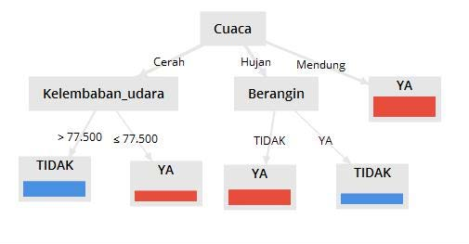

1. Kembali ke **Process -> Cross Validation**, klik kanan pada operator **Decision Tree**, pilih

## Replace Operator -> Modeling -> Predictive -> Rules -> Rule Induction.

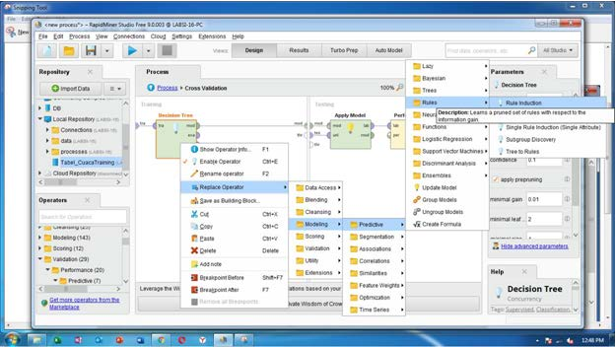

1. Klik **Run**, sehingga mendapatkan **RuleModel (Rule Induction)** dan **Performance Vector (Performance)**.

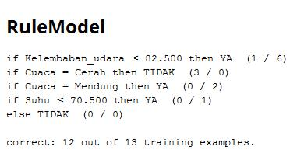

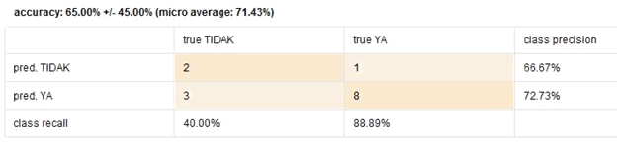

## Aturan Asosiasi Data Cuaca

1. Buat **New Process** dengan menekan tombol **New**, kembali gunakan data **Cuaca Training** den drag ke repository **Process View**, tambahkan operator **subprocess** dan ubah Namanya menjadi **Subprocess**.

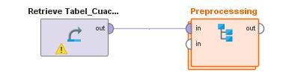

1. Klik 2X pada **Preprocessing** untuk masuk kehalaman **Nested Chain**, lalu tambahkan operator **Discretize by Frequency (DiscretizebyFrequency)** dan **Nominal to Binomial (Nominal2Binomial)** dan hubungkan keduanya.

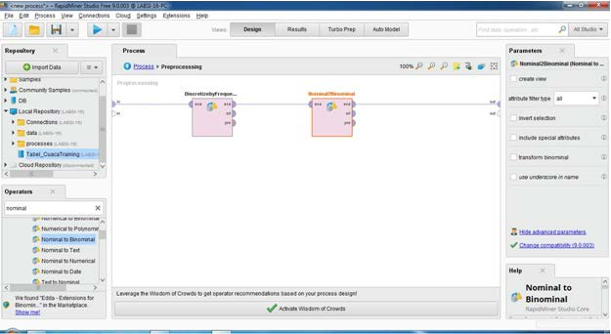

1. Kembali ke **Main Process**, da tambhkan operator **FP-Growt** dan **Create Association Rules**, untuk **FP-Growt** ubah nilai parameter pada min support = 0.1.

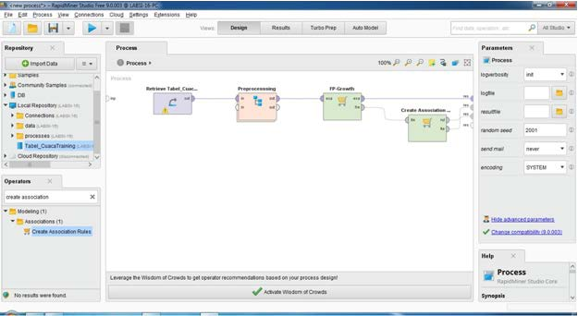

1. Klik **Run** dan tampilkan :
   * **Frequnt Item Set (FP-Growt)**

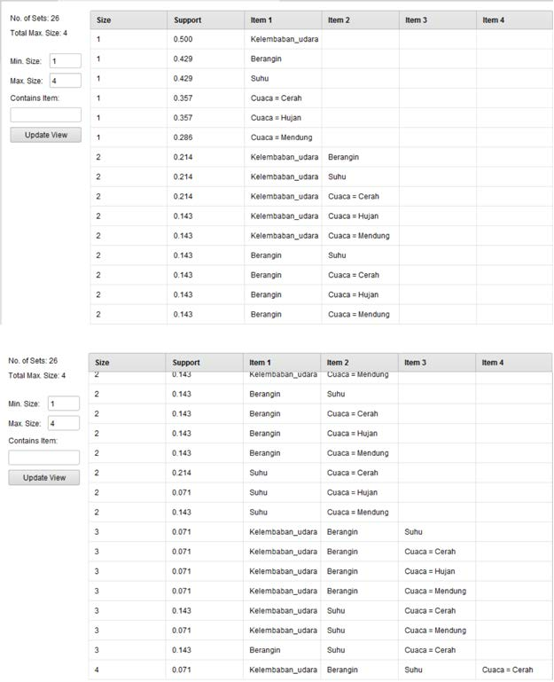

* + **Association Rules (Create Association Rules)**

1. **Table Mode**

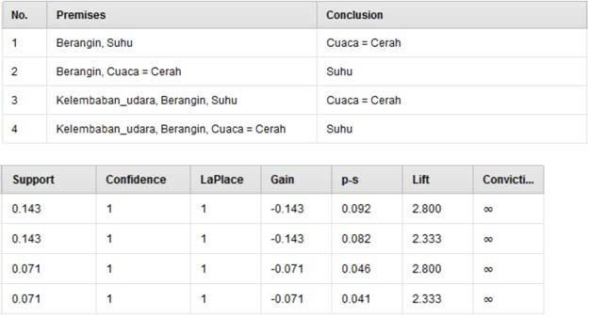

1. **Graph View**

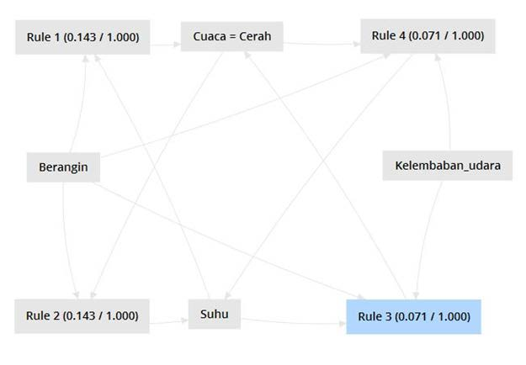

## ExampleSet (Nominal2Binominal)

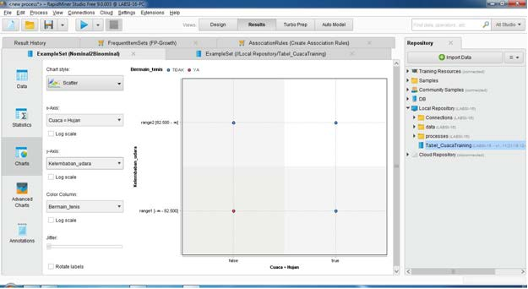

* 1. **Tugas**

1. Dengan menggunakn data Lama Studi (formal Excel) pada **Tugas Modul 6 Soal No. 1**, carilah pola hubungan berdasarkan *Induction Rule* (*Rule Model*), dan nilai *performance vector*!

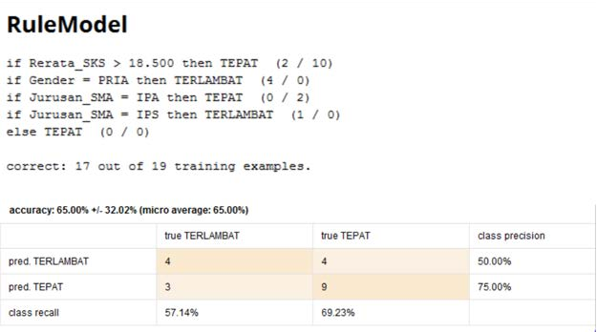

1. Masih dengan menggunakan data training yang sama, dengan ketentuan bahwa pada operator *Discretize by Frequency* memiliki nilai:
   1. Number of bins = 2
   2. Number of bins = 3

Carilah masing-masing nilai berikut berdasarkan number of bins-nya:

1. Jumlah set aturan asosiasi dan total max size yang terbentuk berdasarkan FP-Growt (table view)! Gambarkan tabelnya!
   * Number of bins = 2

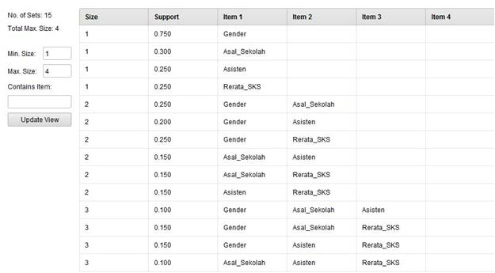

* + Number of bins = 3

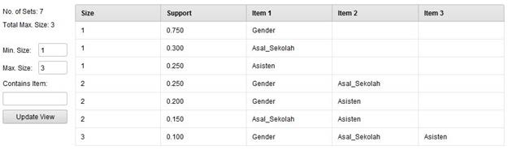

1. Jumlah data pasangan premis dan kesimpulan pada Association Rules (Create Association Rules)! Gambarkan tabelnya! Gambarkan pula grafik yang terbentuk!
   * Number of bins = 2

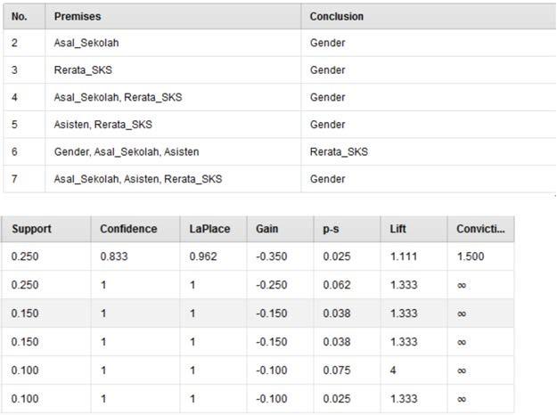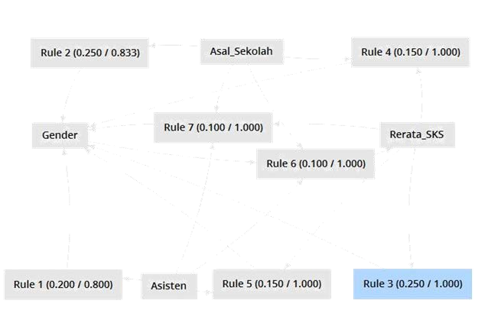

* + Number of bins = 3

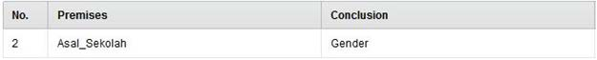

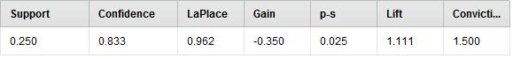

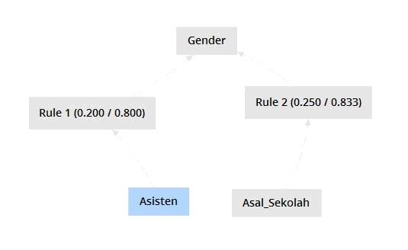

1. Gambarkan grafik chart pola distribusi data pada ExampleSet yang terbentuk!
   * Number of bins = 2

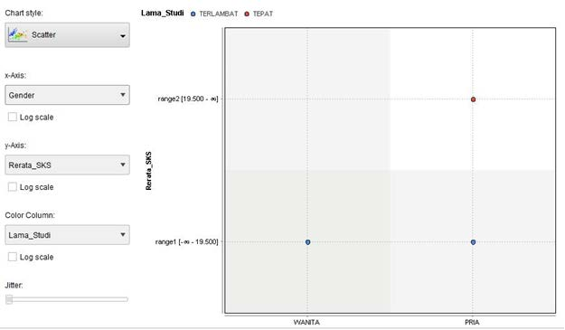

* + Number of bins = 3

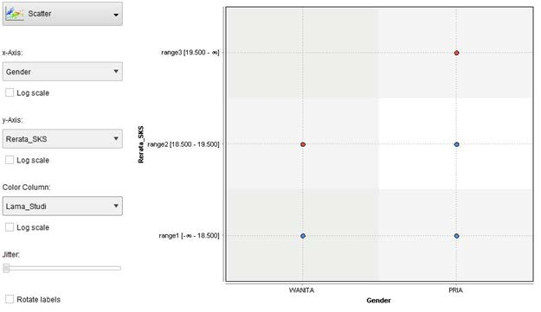

+ +

# MODUL XII REGRESI LINIER SEDERHANA

## Langkah-langkah Praktikum Contoh Kasus :

Dalam sebuah kelas yang memiliki 10 siswa dilakukan sebuah survei terhadap lama belajar seorang siswa dan nilai hasil ujiannya. Data siswa tersebut akan kita gunakan sebagai dasar perhitungan untuk memprediksi nilia ujian terhadap siswa lain berdasarkan lama belajarnya.

## Induksi Aturan Data Cuaca Hipotesis :

Bagaimana

1. Membuat data pada Microsoft Excel dengan nama **Tabel_LamaBelajardanNilaiUjian.xls**.

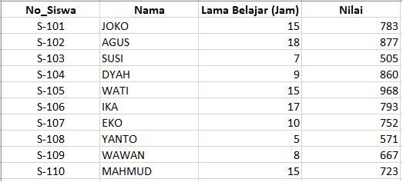

1. Mengimport data table **Tabel_LamaBelajardanNilaiUjian.xls** ke **RapidMiner** yang akan digunakan sebagai regresi Linear, dengan memberikan pengaturan tipe dan jenis data pada atribut,
   * NO_SISWA : polynomial, id
   * NAMA : pilih Exclude column
   * LAMA JAM BELAJAR : integer
   * NILAI : integer, label

Simpan dengan nama **Data_LamaBelajardanNilaiUjian**.

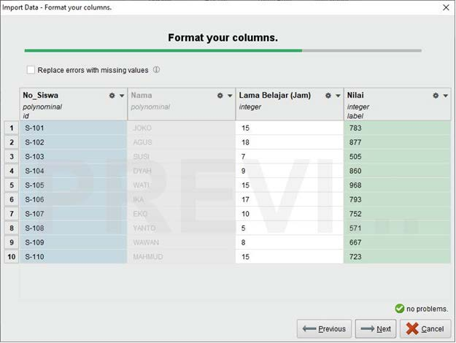

1. Masukkan **Data_LamaBelajardanNilaiUjian** ke dalam area process, dan tambahkan **Linier Regresion**, lalu klik pada operator **Linear Regresion** dan tentukan parameter **min tolerance = 0.05** (Batas toleransi sebesar 5%).

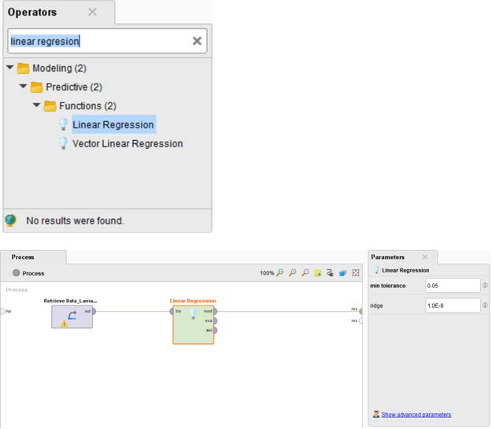

1. Jalankan proses dengan meng-klik **Run**.

* Table View (Mencari besarnya nilai t-hitung)

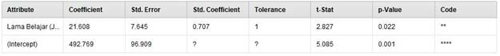

* Text View (Mencari model regresi)

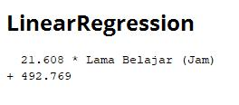

## Mencari Nilai t dan Model Regresi Linier Menggunakan RapidMiner

**Hipotesis :**

Bagaimana memprediksi nilai ujian siswa berdasarkan lama belajarnya menggunakan model regresi linier yang telah dihasilkan menggunakan RapidMiner.

1. Membuat table data baru di **Tabel_LamaBelajardanNilaiUjian.xls** Pada **Sheet 2**.

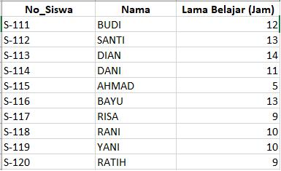

1. Mengimport data tersebut ke **RapidMiner** yang akan digunakan sebagai regresi Linear (Sama seperti percobaan **12.4.1**), dengan memberikan pengaturan tipe dan jenis data pada atribut,
   * NO_SISWA : polynomial, id
   * NAMA : pilih Exclude column
   * LAMA JAM BELAJAR : integer

Simpan dengan nama **Data_PrediksiNilaiUjian**

Fermat your columns.

0 * La rt\o Boda ar {Jo m) e -

'clear

1 S'1T1

g g-1Tg

Z S-1t3

4 S 111

^i S-11?

6 5-11†

8 5-11 * 3

9 S'1T9

10 S-120

1. Masukkan **Data_PrediksiNilaiUjian** ke dalam area process, dan tambahkan **Linier Regresion** dan **Apply Model**, lalu klik pada operator Linear Regresion dan tentukan parameter **min tolerance = 0.05** (Batas toleransi sebesar 5%).

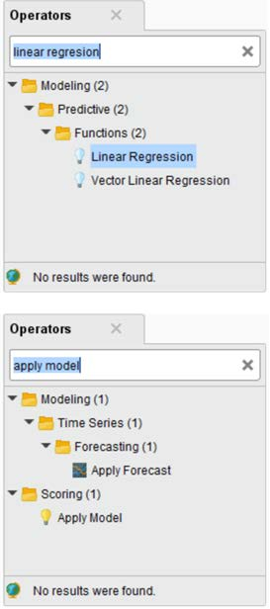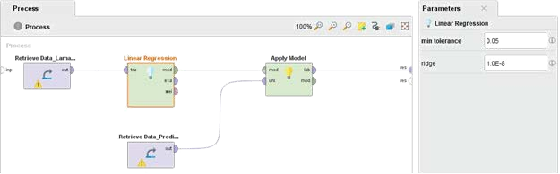

1. Jalankan proses dengan meng-klik tombol **Run**.
   * Data View (hasil Prediksi nilai ujian)

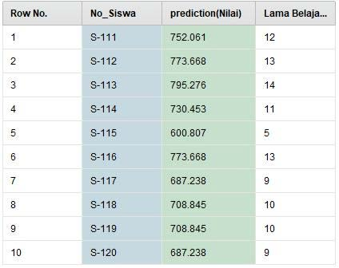

* + Chart View (Scatter Plot)

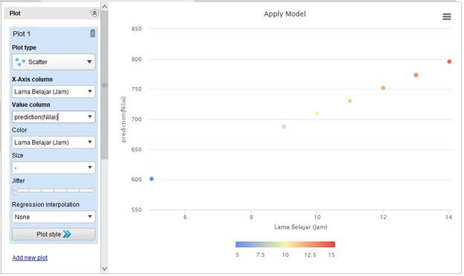

## Pembuktian Model Regresi

Melakukan pembuktian hasil prediksi menggunakan **RapidMiner** dengan hasil prediksi menggunakan model regresi yang telah dihasilkan pada kegiatan 12.4.1

## Y = 21,608X1 + 492,769

Memasukkan nilai variable **X1** ke dalam model regresi :

1. No. SISWA = S-112, NAMA = SANTI, memiliki nilai X1 = 13 Jam. Sehingga, Y = (21,608 X 13) + 492,769 = 773,672
2. No. SISWA = S-113, NAMA = DIAN, memiliki nilai X1 = 14 Jam. Sehingga, Y = (21,608 X 14) + 492,769 = 795,28
3. No. SISWA = S-114, NAMA = DANI, memiliki nilai X1 = 11 Jam. Sehingga, Y = (21,608 X 11) + 492,769 = 730,456
4. No. SISWA = S-116, NAMA = BAYU, memiliki nilai X1 = 13 Jam. Sehingga, Y = (21,608 X 13) + 492,769 = 773,672
5. No. SISWA = S-112, NAMA = SANTI, memiliki nilai X1 = 13 Jam. Sehingga, Y = (21,608 X 13) + 492,769 = 773,672
6. No. SISWA = S-113, NAMA = DIAN, memiliki nilai X1 = 14 Jam. Sehingga, Y = (21,608 X 14) + 492,769 = 795,28
7. No. SISWA = S-114, NAMA = DANI, memiliki nilai X1 = 11 Jam. Sehingga, Y = (21,608 X 11) + 492,769 = 730,456
8. No. SISWA = S-116, NAMA = BAYU, memiliki nilai X1 = 13 Jam. Sehingga, Y = (21,608 X 13) + 492,769 = 773,672

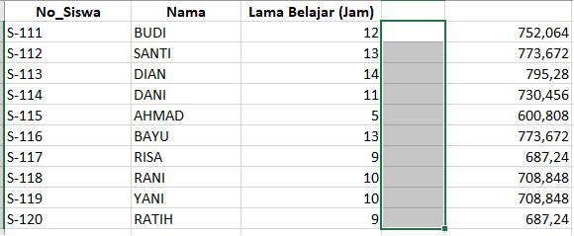

## Tugas Kasus :

Dalam sebuah survei terhadap 15 kepala keluarga telah diperoleh variable pendapatan rata-rata perbuln, jumlah anggota keluarga yang tinggal serumah, dan daya beli rata-rata perbulan.

## Hipotesis :

Bagaimanaka model regresi linier yang terbentuk, dan lakukan prediksi terhadap 10 data yang belum diketahui nilai daya belinya.

1. Buatlah table berikut dengan menggunakan Microsoft Excel.

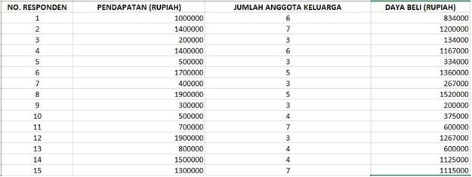

1. Buatlah proses Regresi Linier Sederhana menggunakan RapidMiner dengan ketentuan sebagai berikut.
   1. Variable bebas (X) = Pendapatan (X1), Jumlah Anggota Keluarga (X2)
   2. Variable terikat (Y) = Daya Beli
   3. Toleransi yang digunakan = 5%

Pendapatan (X1)

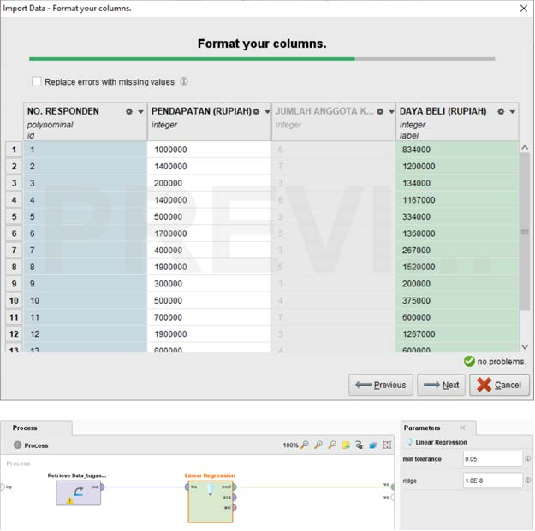

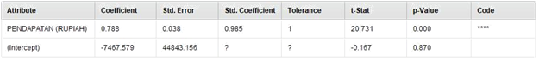

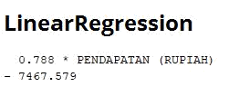

Jumlah Anggota Keluarga (X2)

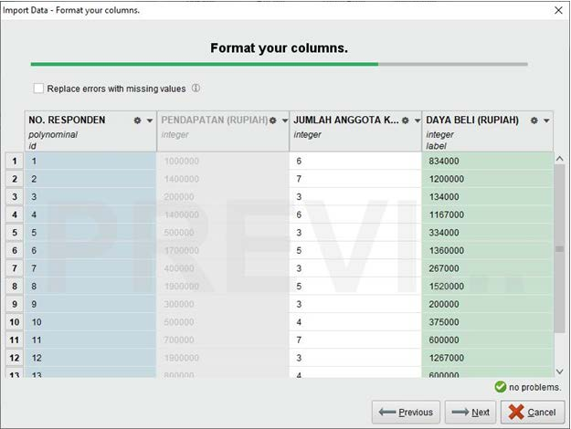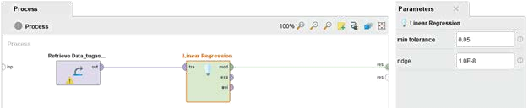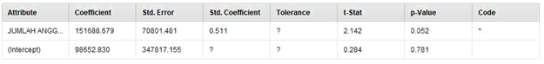

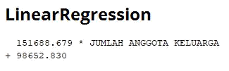

1. Tentukan apakah variable X1 dan X2 mempengaruhi secara signifikan terhadap nilai variable Y berdasarkan besarnya nilai t-stat?

Semisal ambil contoh data **NO. RESPONDEN** = 1 :

X1 => Y = 0,788 X 1.000.000 – 7.463,579 = 780.536,421

X2 => Y = 151.688,679 X 6 + 98.652,830 = 811.479,244

Jadi, melihat dari hasil yang di dapat variable X1 dan X2 memang mempengaruhi secara signifikan terhadap nilai Y.

1. Tuliskan model persamaan regresi linier sederhana yang terbentuk!

X1 =>Y = 0,788 X Pendapatan (Rupiah) – 7.463,579

X2 => Y = 151.688,679 X Jumlah Anggota Keluarga + 98.652,830

1. Gunakan data testing untuk menjawab perintah berikut :

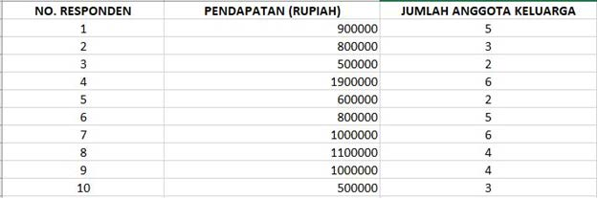

* 1. Lakukan prediksi Daya Beli (Y) dengan menggunakan Model Persamaan Regresi Linier dari hasil pertanyaan nomor 4!

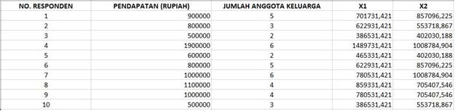

* 1. Lakukan prediksi Daya Beli (Y) menggunakan RapidMiner!

Pendapatan (X1)

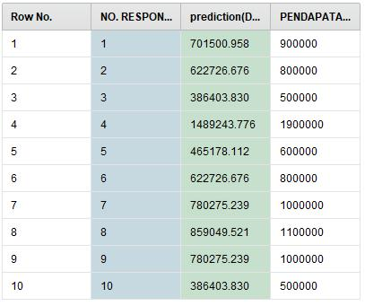

Jumlah Anggota Keluarga (X2)

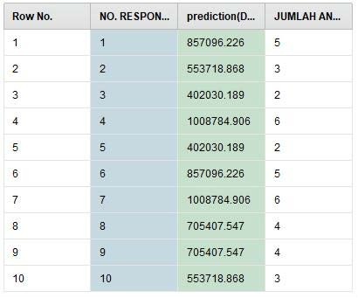

1. Gambarkan pola sebaran data menggunakan Plot View (Scatter) dengan ketentuan berikut

:

* 1. x-Axis = Pendapatan (Rupiah),

y-Axis = Prediction (Daya Beli (Rupiah)),

Color Column = Prediction (Daya Beli (Rupiah))

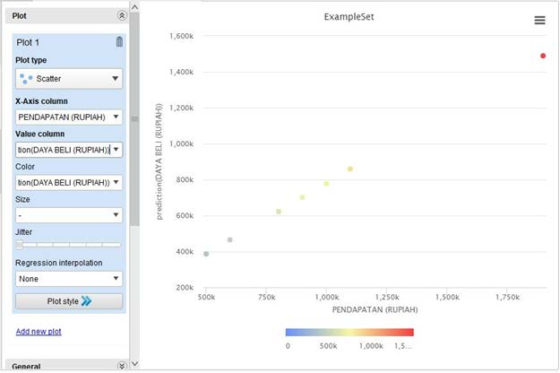

* 1. x-Axis = Jumlah Anggota Keluarga,

y-Axis = Prediction (Daya Beli (Rupiah)),

Color Column = Prediction (Daya Beli (Rupiah))

